rhétorique

COLLEGE SAINT-HUBERT

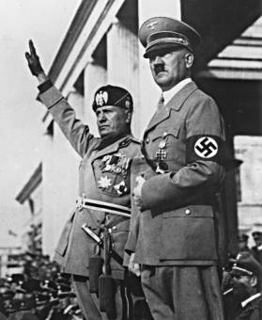

L’entre-deux-guerres : de la dictature au totalitarisme, l’Etat libéral en question
Dossier réalisé par R. van Breugel (Rhétorique Collège Saint-Hubert)

1. LE NAZISME

1. L’évolution électorale du NSDAP (parti nazi)

Observe et analyse les documents 1 et 2 et réponds aux questions 1 et 2 (voir page suivante)

Document 1
Réalisé par R. van Breugel d’après LEON (E.), SCOT (J.P.), Le Nazisme des origines à 1945, Armand Colin, Paris, 1997, pp.91-100.

Document 2
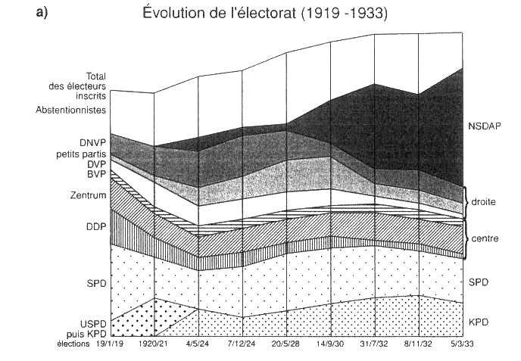

Résultat des élections du 5 mars 1933

Tiré de LEON (E), SCOT (J.P.), op.cit., p.93.
1) Décris l’évolution électorale du NSDAP de 1924 à 1933

2) Quelle question se pose à l’historien contemporain quand il analyse les résultats des élections de 1932 et 1933 et qu’il constate qu’Hitler devient chancelier (1er ministre en 1933) ?

2. L’évolution électorale du NSDAP : explications

Exercice : Comment peut-on expliquer les différents résultats électoraux du parti pendant cette période ? Pour répondre à cette question, il convient de mettre en parallèle la courbe des résultats électoraux (documents 1-2) avec les documents 3 à 6 et de remplir le tableau prévu à cet effet (voir page suivante).

Document 3

Un échec pour Hitler : le putsch manqué de 1923
Le 9 novembre, Hitler et ses partisans sont arrêtés après avoir tenté de prendre le pouvoir par la force. Des partisans de Hitler, dont Von Khar et von Lossow, ont abandonné le complot, craignant la réaction des forces de l’ordre légales fidèles à la République de Weimar. Ce fut une leçon pour Hitler qui utilisera désormais d’autres méthodes pour arriver au pouvoir. Hitler fut, à la suite d’un procès où il développera ses idées, condamné à seulement 5 années de prison. Il sera en réalité libéré au bout de 9 neuf mois.
D’après GRELL (J.), WYTTEMAN (J.P.), Dossiers d’Histoire, Istra, Paris, 1982, p.211.

Document 4

16 octobre 1925 : le Traité de Locarno, première étape du rapprochement franco-allemand
Le 16 octobre 1925, Briand signe avec Gustav Stresemann le Traité de Locarno qui garantit les frontières entre la France, l'Allemagne et la Belgique et établit un pacte d'assistance mutuelle. Ce traité permet de rompre l'isolement de l'Allemagne sur le plan international et de l'intégrer à la SDN en 1926. La même année, les efforts des deux hommes sont couronnés par le décernement du prix Nobel de la paix.
http://www.touteleurope.fr/fr/union-europeenne/

Document 5

Document réalisé par R. van Breugel d’après BERNSTEIN (S.), MILZA (P.), Histoire du 20e siècle, t. 1, La fin du monde européen, Hatier, Paris, 1996, pp. 310-312.

Document 6 : Les Chemins du pouvoir

« Comment Hitler, qui a connu une cinglante défaite en 1928 (voir document 1), [...] a-t-il réussi, en moins de cinq ans, à s’emparer légalement de la chancellerie (du poste de 1er ministre) [...]. Comment l’Allemagne, dont l’économie s’est redressée et le régime stabilisé, est-elle tombée entre les mains des nazis ? [...] Les circonstances ont favorisé l’ascension fulgurante de Hitler qui a su se doter d’une organisation structurée à sa totale dévotion, le NSDAP, puissant instrument de conquête du pouvoir. Son programme [...] à la fois nationaliste et socialiste dénonce pêle-mêle la mainmise étrangère et juive sur l’Allemagne, la ploutocratie, et prône l’établissement d’un régime d’ordre et d’autorité, réclamé avec de plus en plus d’insistance au fur et à mesure que se multiplient les troubles, les grèves et les bagarres de rue, désordres que les nazis orchestrent souvent »
BUFFET (C.), BUFFET (N.), « les chemins du pouvoir », dans L’Histoire, n°230, Paris, 1999, p.46.

Remplis le tableau en répondant aux questions supplémentaires

Documents | Type de  document | Résumé du contenu | Quelles informations apportent le document concernant l’évolution électorale du NSDAP ?
Doc.3 |  | Qu’est-ce qu’un putsch ?  Quelle était la méthode utilisée ici par Hitler pour parvenir au pouvoir ?
Doc. 4

Doc. 5 |  | Comment évolue la courbe du chômage de 1924 à 1932 ?  Qu’est-ce qui explique cette évolution ?
Doc. 6

3. Sociologie électorale : influence de la crise

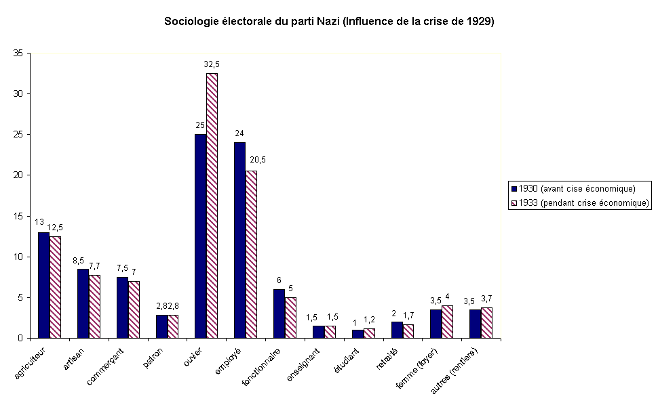
Observe les documents 7 et 8 et réponds aux questions de la page suivante
Document 7

Réalisé par R. van Breugel d’après LEON (E.), SCOT (J.P.), Le Nazisme des origines à 1945, Armand Colin, Paris, 1997, pp. 85.

Document 8

Proportion de différentes classes sociales adhérant au NSDAP par rapport à leur proportion dans l’ensemble de la société allemande
Réalisé par R. van Breugel d’après LEON (E.), SCOT (J.P.), Le Nazisme des origines à 1945, Armand Colin, Paris, 1997, pp. 88-89.
→ A quelle(s) question(s) les documents 7-8 permettent-ils de répondre ?

Attention : Les documents 7 et 8 sont réalisés sur base du nombre d’adhérents NSDAP, c’est à dire des membres s’étant inscrit au parti et ayant une carte. Le parti comptait 210.000 membres en 1930 et 2.500.000 en mars 1933.

→ Peut-on, sur base des informations données par l’étude de la composition sociologique du parti NSDAP, avoir des certitudes concernant l’électorat global du parti nazi ?

→ Comment qualifier la composition sociologique du parti NSDAP ?

2. Les actes (géo)politiques du NSDAP : en route vers la guerre

Analyser et comparer (travail en groupe de 2)
Sur base du document audiovisuel et du texte ci-dessous (Traité de Versailles), établis un lien précis entre les événements décrits dans le document audiovisuel et les articles du traité de Versailles.

Document 1

Le traité de Versailles (1919), extraits et résumés de quelques articles essentiels

Article 42 : Il est interdit à l'Allemagne de maintenir ou de construire des fortifications soit sur la rive gauche du Rhin, soit sur la rive droite, à l'ouest d'une ligne tracée à 50 kilomètres à l'est de ce fleuve.
Article 43 : Sont également interdits, dans la zone définie à l'article 42, l'entretien ou le rassemblement de forces armées (...).
Article 51 : Les territoires cédés à l'Allemagne, en vertu des Préliminaires de Paix signés à Versailles le 26 février 1871 et du Traité de Francfort du 10 mai 1871, sont réintégrés dans la souveraineté française à dater de l'armistice du 11 novembre 1918.
Articles 80, 81, 87 : L'Allemagne reconnaît l'indépendance et les frontières de l'Autriche, de la Tchécoslovaquie et de la Pologne.
Article 119 : L'Allemagne renonce à ses droits sur ses possessions d'outre-mer.
Article 160 : L'armée allemande ne pourra dépasser 100 000 hommes.
Article 171 : La fabrication de tanks est interdite.
Article 173 : Tout service militaire est aboli.
Article 198 : Les forces militaires ne pourront comprendre aucune aviation.
Article 428 : À titre de garantie (...) les territoires allemands situés à l'ouest du Rhin seront occupés par les troupes des puissances alliées pendant une période de quinze années.

Dans Histoire-Géographie 3e, Paris, Magnard, coll. planétaires, 1999, p. 31 et LAMBIN (s. d.), Histoire-Géographie, initiation économique, Paris, Hachette, 1995, p. 30

En te basant sur le document audiovisuel et le texte du traité de Versailles, remplis le tableau suivant. Tu indiqueras, pour chaque violation du traité mentionnée par le document filmé, les articles précis du traité auxquels ces événements correspondent.

Evénement mentionné par le document filmé | Article du traité de Versailles correspondant

Analyser et communiquer (rappel)

Sur base du déroulement chronologique des événements tel que décrit dans le document filmé, reporte sur la carte suivante les différents coups de force réalisés par Hitler avant le déclenchement de la guerre. Tu n’oublieras pas de mentionner au bas de la carte les étapes de manière claire (en utilisant par exemple des couleurs différentes.

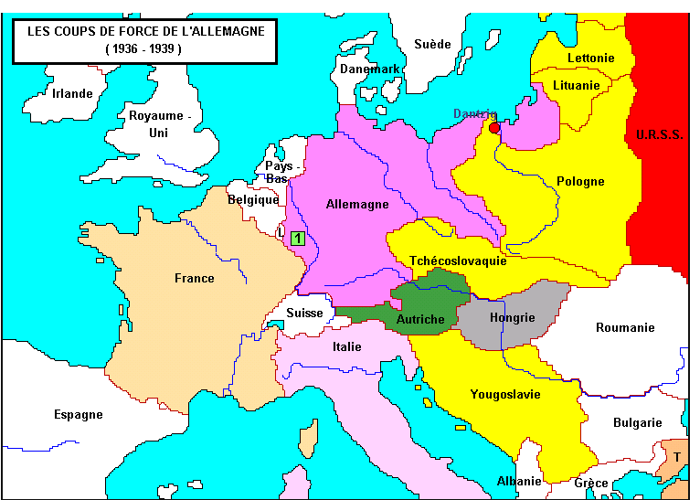
Document 2

Légende :
Etape 1 :
Etape 2 :
Etape 3 :
Etape 4 :
Etape 5 :

3. De l’idéologie à la pratique

DOC 1 : Extrait du programme du NSDAP (1920)

" [...] Le programme du parti ouvrier allemand est un programme à terme. Lorsque les objectifs fixés seront atteints, les dirigeants n'en détermineront pas d'autres dans le seul but de permettre, par un maintien artificiel de l'insatisfaction des masses, la permanence du parti.
1) Nous demandons la constitution d'une Grande Allemagne, réunissant tous les Allemands sur la base du droit des peuples à disposer d'eux-mêmes. [...]
3) Nous demandons de la terre et des colonies pour nourrir notre peuple et résorber notre surpopulation.
4) Seuls les citoyens bénéficient des droits civiques. Pour être citoyen il faut être de sang allemand, la confession importe peu. Aucun Juif ne peut donc être citoyen. [...]
6) [...] Nous combattons la pratique parlementaire, génératrice de corruption (…)
7) [...] Si ce pays ne peut nourrir toute la population, les non citoyens devront être expulsés du Reich.
10) Le premier devoir de tout citoyen est de travailler, physiquement ou intellectuellement. [...] C'est pourquoi nous demandons :
11) La suppression du revenu des oisifs et de ceux qui ont la vie facile, la suppression de l'esclavage et de l'intérêt.
13) Nous exigeons l'étatisation de toutes les entreprises groupées en trusts.
14) Nous exigeons la participation de tous aux bénéfices des grandes entreprises.
18) Nous demandons une lutte sans merci contre ceux qui, par leurs activités, nuisent à l'intérêt public, criminels de droit commun, trafiquants, usuriers, etc... doivent être punis de mort [...].
20) L'État doit se préoccuper d'améliorer la santé publique par la protection de la mère et de l'enfant, [...] l'introduction de moyens propres à développer les aptitudes physiques par l'obligation légale de pratiquer le sport et la gymnastique [...].
25) Pour mener tout cela à bien, nous demandons la création d'un pouvoir central puissant, l'autorité absolue du Comité politique sur l'ensemble du Reich et de ses organisations [...].
Les dirigeants du Parti promettent de tout mettre en oeuvre pour la réalisation des points ci-dessus énumérés, en sacrifiant leur propre vie si besoin est.
Munich, le 24 février 1920. "
Alfred ROSENBERG, "Le programme du Parti. Nature, principes et buts du NSDAP". [En allemand] Munich, 21e édition, 1941. Extraits du programme du NSDAP, 1920

DOC 2 : L’idéologie : Mein Kampf

Etat populaire et race pure

"L'Etat populaire doit instaurer la race au centre de la vie et prendre soin de la garder pure (...), veiller à ce que seuls les individus bien portants aient des enfants. Car la pire faute est d'en mettre au monde lorsqu'on est malade ou malsain; rien n'est alors plus honorable que de s'en abstenir. De même, il faut tenir pour répréhensible de priver la nation d'enfants bien portants. C'est là que l'Etat populaire doit se comporter en protecteur d'un avenir millénaire, devant lequel les désirs et l'égoïsme sont insignifiants et n'ont qu'à s'incliner (...). Un Etat populaire doit, par conséquent, ne pas tolérer que le mariage reste un perpétuel outrage à la race, mais au contraire le consacrer comme une institution appelée à produire des êtres faits à l'image du Seigneur, et non pas des monstres mi-hommes, mi-singes."
- Espace vital
"Le même sang appartient à un même empire. Le peuple allemand n'aura aucun droit à une activité politique coloniale tant qu'il n'aura pu réunir ses propres fils en un même Etat. Lorsque le territoire du Reich contiendra tous les Allemands, s'il s'avère inapte à les nourrir, de la nécessité de ce peuple naîtra son droit moral d'acquérir les terres étrangères. (...) La politique extérieure de l'Etat raciste doit assurer les moyens d'existence sur cette planète de la race que groupe l'Etat, en établissant un rapport sain, viable et conforme aux lois naturelles entre le nombre et l'accroissement de la population d'une part, l'étendue et la valeur du territoire d'autre part (...). Seul un espace suffisant sur cette terre assure à un peuple la liberté de l'existence. (...) Aussi, nous autres nationaux-socialistes, biffons délibérément l'orientation de la politique extérieure d'avant-guerre. Nous commençons là où l'on avait fini il y a six cents ans. Nous arrêtons l'éternelle marche des Germains vers le Sud et vers l'Ouest de l'Europe, et nous jetons nos regards sur l'Est (...)."

- Rôle de l'armée dans la nation
" Comme facteur de force, à cette époque où commence la décomposition lente et progressive de notre organisme social, nous devons pourtant inscrire : l'armée. C'était l'école la plus puissante de la nation allemande et ce n'est pas sans raison que s'est dirigée la haine de tous les ennemis précisément contre cette protectrice de la conservation de la nation et de sa liberté. Aucun monument plus éclatant ne peut être voué à cette institution, et à elle seule, que l'affirmation de cette vérité qu'elle fut calomniée, haïe, combattue, mais aussi redoutée par tous les gens inférieurs."

" Le fait que, à Versailles, la rage des détrousseurs internationaux des peuples se dirigea, en premier lieu, contre la vieille armée allemande, désigne à coup sûr celle-ci comme le refuge de la liberté de notre peuple, opposée à la puissance de l'argent. Sans cette force qui veille sur nous, le traité de Versailles, dans tout son esprit, se serait depuis longtemps accompli à l'égard de notre peuple. ce que le peuple allemand doit à l'armée peut se résumer en un seul mot : tout. "
Hitler, Mein Kampf, p. 278-279

- Le peuple et la race
"Certaines vérités courent tellement les rues que, précisément pour cela, le vulgaire ne les voit pas, ou du moins ne les reconnaît pas. Il passe le plus souvent devant elles sans les voir, ainsi qu'il reste aveugle devant des vérités aveuglantes, et qu'il est extrêmement surpris quand quelqu'un vient soudain à découvrir ce que tous devraient pourtant savoir. Il y a autour de nous, par centaines de milliers, des problèmes aussi simples à résoudre que l'oeuf de Colomb, mais ce sont précisément les hommes du genre de Colomb qu'on rencontre assez rarement.
C'est ainsi que tous les hommes, sans exception, se promènent dans le jardin de la nature, se figurent tout connaître et savoir, et se comportent comme des aveugles à peu d'exceptions près vis-à-vis de l'un des principes les plus saillants de son action : celui de l'existence de caractères organiques distinguant les espèces entre lesquelles se répartissent tous les êtres vivants sur cette terre."
"L'observation la plus superficielle suffit à montrer comment les formes innombrables que prend la volonté e vivre de la nature sont soumises à une loi fondamentale et quasi inviolable que leur impose le processus étroitement limité de la reproduction et de la multiplication. Tout animal ne s'accouple qu'avec un congénère de la même espèce : la mésange avec la mésange, le pinson avec le pinson, la cigogne avec la cigogne, le campagnol avec le campagnol, la souris avec la souris, le loup avec la louve, etc."
Hitler, Mein Kampf, p. 283

- "La nature soumet les faibles à des conditions d'existence rigoureuses qui limitent leur nombre... Si elle ne souhaite pas que les individus faibles s'accouplent avec les forts, elle veut encore moins qu'une race supérieure se mélange avec une inférieure, car, dans ce cas, la tâche qu'elle a entreprise depuis des milliers de siècles pour faire progresser l'humanité serait rendue vaine d'un seul coup."

- "En résumé, le résultat de tout croisement de races est toujours le suivant :
- abaissement du niveau de la race supérieure ;
- régression physique et intellectuelle, et, par suite, apparition d'une sorte de consomption dont les progrès sont lents mais inévitables.
Amener un tel processus n'est autre chose que pécher contre la volonté de l'Eternel, notre Créateur.
(...) Ici intervient, il est vrai, l'objection spécifiquement judaïque aussi comique que niaise, du pacifiste moderne : "L'homme doit précisément vaincre la nature !" En réalité, l'homme n'a encore vaincu la nature sur aucun point (...)"
Hitler, Mein Kampf, p.285-286

- L'Aryen, fondateur de la civilisation
- "Ce serait une vaine entreprise que de discuter sur le point de savoir quelle race ou quelles races ont primitivement été dépositaires de la civilisation humaine et ont, par la suite, réellement fondé ce que nous entendons par humanité. Il est plus simple de se poser la question en ce qui concerne le présent, et sur ce point, la réponse est facile et claire. Tout ce que nous avons aujourd'hui devant nous de civilisation humaine, de produits de l'art, de la science et de la technique est presque exclusivement le fruit de l'activité créatrice des Aryens."

- "Ce fait permet de conclure par réciproque, et non sans raison, qu'ils ont été seuls les fondateurs d'une humanité supérieure et, par suite, qu'ils représentent le type primitif de ce que nous entendons sous le nom d'"homme". L'Aryen est le Prométhée de l'humanité , l'étincelle divine du génie a de tout temps jailli de son front lumineux ; il a toujours allumé à nouveau ce feu qui, sous la forme de la connaissance, éclairait la nuit recouvrant les mystères obstinément muets et montrait ainsi à l'homme le chemin qu'il devait gravir pour devenir le maître des autres êtres vivants sur cette terre. Si on le faisait disparaître, une profonde obscurité descendrait sur la terre ; en quelques siècles, la civilisation humaine s'évanouirait et le monde deviendrait un désert."
Hitler, Mein Kampf, p. 289

- Le délire antisémite

"Mais l'Etat n'a rien à faire avec une conception économique ou un développement économique déterminé ! Il n'est pas la réunion de parties contractantes économiques dans un territoire précis et délimité, ayant pour but l'exécution de tâches économiques ; il est l'organisation d'une communauté d'êtres vivants, pareils les uns aux autres au point de vue physique et moral, constituée pour mieux assurer leur descendance, et atteindre le but assigné à leur race par la Providence. C'est là, et là seulement, le but et le sens d'un Etat. L'économie n'est qu'un des nombreux moyens nécessaires à l'accomplissement de cette tâche. Elle n'est jamais ni la cause ni le but d'un Etat, sauf le cas où ce dernier repose a priori sur une base fausse, parce que contre nature. Ce n'est qu'ainsi qu'on peut expliquer le fait que l'Etat, en tant que tel, ne repose pas nécessairement sur une délimitation territoriale. Cette condition ne deviendra nécessaire que chez les peuples qui veulent assurer par leurs propres moyens la subsistance de leurs compagnons de race, c'est-à-dire chez ceux qui veulent mener à bien la lutte pour l'existence par leur propre travail. Les peuples qui ont la faculté de se glisser comme des parasites dans l'humanité, afin de faire travailler les autres pour eux sous différents prétextes, peuvent former des Etats sans que le moindre territoire délimité leur soit propre. C'est le cas surtout pour le peuple dont le parasitisme fait souffrir toute l'humanité : le peuple juif. L'Etat juif ne fut jamais délimité dans l'espace ; répandu sans limites dans l'univers, il comprend cependant exclusivement les membres d'une même race. C'est pour cela que ce peuple a formé partout un Etat dans l'Etat. C'est l' un des tours de passe-passe les plus ingénieux au monde que d'avoir fait naviguer cet Etat sous l'étiquette de « religion », et de lui assurer ainsi la tolérance que l'Aryen est toujours prêt à accorder à la croyance religieuse. En réalité, la religion de Moïse n'est rien d'autre que la doctrine de la conservation de la race juive."
In HITLER, Adolf, Mein Kampf (trad. J. Gaudefoy-Demombynes & A. Calmettes), Paris, Nouvelles éditions latines, sans date (1934), p. 151-152

Réponds aux questions (de synthèse) suivantes :

- Montre à quel point l’idéologie contenue dans Mein Kampf est déjà inscrite dans le programme du NSDAP en 1920.
- Donne toutes les caractéristiques de l’idéologie nazie telle qu’elle et décrite dans Mein Kampf.
- Quelles sont les sources d’inspiration de Hitler ? Montre que l’idéologie de Mein Kampf n’est en réalité qu’une compilation de toutes les idées nauséabondes qui circulent en Europe depuis le 19ème siècle.
- En analysant le texte qui suit, et la représentation en images des lois de Nuremberg, montre que l’idéologie se met concrètement en pratique. Montre également que même les nazis sont obligés de faire des compromis.

DOC. 3 : Les lois de Nuremberg : Loi pour la protection du sang et de l'honneur allemand (sic) du 15 septembre 1935

"§ 1 (1) Les mariages entre Juifs et citoyens de sang allemand ou assimilé sont interdits. Les mariages qui seraient tout de même célébrés sont déclarés nuls, même s'ils sont contractés à l'étranger pour contourner cette loi.
(2) Seul le procureur peut lever l'action de nullité.
§ 2 Les relations extraconjugales entre Juifs et citoyens de sang allemand ou assimilé sont interdites.
§ 3 Les Juifs n'ont pas le droit d'employer des citoyennes de sang allemand ou assimilé de moins de 45 ans dans son ménage.
§ 4 (1) Les Juifs n'ont pas le droit de hisser le drapeau national du Reich, ni de porter les couleurs du Reich.
(2) Par contre, il leur est permis de porter les couleurs juives.
L'exercice de cette autorisation relève du contrôle de l'Etat.
§ 5 (1) Celui qui contrevient à l'interdiction du paragraphe 1 sera puni par une peine de réclusion.
(2) L'homme qui contrevient au paragraphe 2 sera puni par une peine de réclusion ou d'emprisonnement.
(3) Celui qui contrevient aux paragraphes 3 et 4 sera puni par une peine de prison pouvant aller jusqu'à un an ou par une amende ou par l'une de ces punitions.
§ 6 Le Ministre de l'Intérieur du Reich promulgue avec l'accord du suppléant du Führer et du Ministre de la Justice du Reich les mesures de justice et d'administration nécessaires à l'application et au complètement de ces lois.
§7 La loi entre en vigueur le jour de sa publication, mais le § 3 toutefois seulement le 1er janvier 1936.

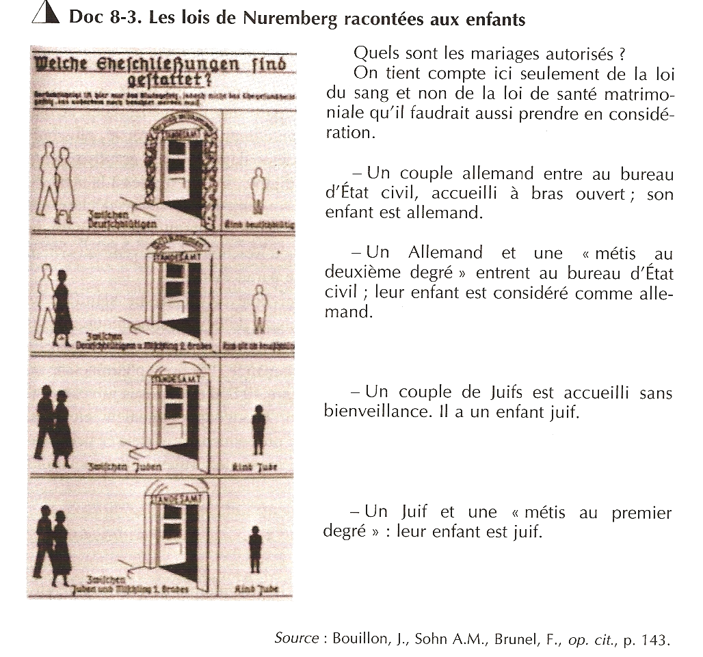

DOC 4 : La propagande hitlérienne
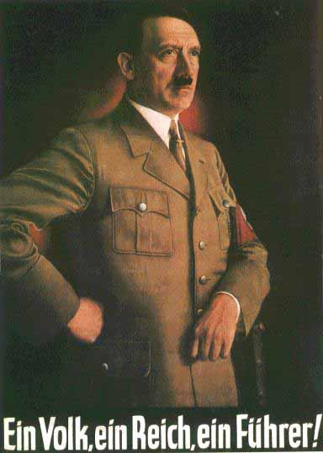
" A qui la propagande doit-elle s'adresser ? A l'intelligentsia scientifique ou à la masse la moins cultivée ? Elle ne doit s'adresser qu'à la masse ! (...) Car toute propagande doit être populaire, elle doit ajuster son niveau intellectuel en fonction de la capacité d'absorption des plus bornée de ceux qu'elle veut toucher. Aussi, plus grande sera la masse des gens à atteindre, plus bas devra être son niveau intellectuel. Mais lorsque l'on veut, comme, par exemple, pour soutenir le moral en temps de guerre, que la propagande agisse sur tout le peuple, on ne veillera jamais assez à ne pas présumer de capacités intellectuelles trop élevées. (...) Une fois bien comprise la nécessité d'orienter vers les masses l'art de la propagande, on en arrive à la doctrine suivante : il est erroné de vouloir donner à la propagande la portée d'un enseignement scientifique par exemple. Les masses ont une capacité d'absorption très limitée, elles comprennent peu et oublient beaucoup. Il résulte de tout cela qu'une propagande efficace devra se limiter à un très petit nombre de points et les exploiter sous forme de slogans jusqu'à ce que tout le monde, jusqu'au dernier, réussisse à voir derrière le mot ce que l'on veut lui faire comprendre. Si l'on sacrifie ce principe et que l'on veut couvrir un champ large, l'effet sera dispersé, car la masse ne pourra ni digérer ni conserver la substance qu'on lui propose. Et le résultat s'en trouvera affaiblie d'autant, et finira par disparaître complètement."
Hitler, Mein Kampf extrait de D'Almeida F., "Images et propagande", Florence, Casterman, 1995
La propagande par l’éducation

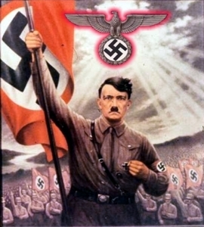
« C'est avec la jeunesse que je commencerai ma grande oeuvre éducatrice, dit Hitler. Nous, les vieux, nous sommes usés. Oui, nous sommes déjà vieux. Nous sommes gâtés jusqu'à la moelle. Nous n'avons plus d'instincts sauvages. Nous sommes lâches, nous sommes sentimentaux. Nous portons le poids d'une histoire humiliante et le souvenir confus des époques d'asservissement et d'humiliation. Mais ma splendide jeunesse! Y en a t- il de plus belle dans le monde ? Quel matériel humain ! Avec eux je pourrai construire un nouveau monde. Ma pédagogie est dure. Nous ferons croître une jeunesse devant laquelle le monde tremblera. Une jeunesse violente, intrépide, cruelle. C'est ainsi que je la veux. Elle saura supporter la douleur. Je ne veux en elle rien de faible ni de tendre. Je veux qu'elle ait la force et la beauté des jeunes fauves. Je la ferai dresser à tous les exercices physiques. Avant tout qu'elle soit athlétique ; c'est là le plus important. C'est ainsi que je purgerai la race de ces milliers d'années de domestication et d'obéissance. C'est ainsi que je la ramènerai à l'innocence et à la noblesse de la nature; c'est ainsi que je pourrai construire un monde neuf. Je ne veux aucune éducation intellectuelle. Le savoir ne ferait que corrompre mes jeunesses. Qu'elles sachent seulement ce qu'elles pourront apprendre par le libre jeu de la curiosité et de l'émulation. La science seule que j'exigerai de ces jeunes gens, c'est la maîtrise d'eux mêmes. Ils apprendront à dompter la peur.»
Extrait de Hermann Rauschning, "Hitler m'a dit" dont la première édition en allemand date de 1939 (Hermann Rausching, Gespräche mit Hitler, Zürich 1939) publiée en Suisse et qui sera tout de suite traduite.

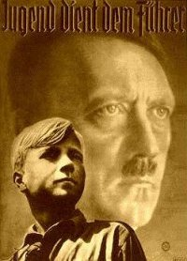
La propagande à l’école : Exercice d'arithmétique

"Un aliéné coûte quotidiennement 4 marks, un invalide 5,5 marks, un criminel 3 marks. Dans beaucoup de cas, un fonctionnaire ne touche que 4 marks, un employé 3,65 marks, un apprenti 2 marks. Faites un graphique avec ces chiffres. D'après des estimations prudentes, il y a en Allemagne environ 300'000 aliénés et épileptiques dans les asiles. Calculez combien coûtent annuellement ces 300'000 aliénés et épileptiques.
Combien de prêts aux jeunes ménages à 1000 marks pourrait-on faire si cet argent pouvait être économisé ?"
Manuel scolaire nazi. Cité par A. Grosser, Dix leçons sur le nazisme, Fayard, 1976.

Le culte de la personnalité

Théodore Monod, le grand savant français, a donné des conférences à Dakar pour dénoncer l'idéologie nazie. Voici un des exemples qu'il donne de la nocivité du nazisme.
"Dans les garderies, des bambins qui savent à peine parler, ânonnent déjà le credo de leur futur esclavage : Nous aimons notre Führer, Nous honorons notre Führer, Nous suivons notre Führer, Jusqu'à ce que nous soyons des hommes. Nous croyons en notre Führer,
Nous vivons pour notre Führer, Nous mourrons pour notre Führer, Jusqu'à ce que nous soyons des héros." Extrait de Théodore Monod, "Réflexion sur le sens du conflit", conférence à Dakar , 4 avril 1943 (publié dans "Le Chercheur d'Absolu", éd. le cherche midi, 1997, p. 95).
DOC 5 : Les juifs dans la tourmente

Doc. 1
« Article 1 :
1) Avec effet au 1er janvier 1939, il est interdit aux Juifs d'exploiter des magasins de vente de détail, des entreprises d'expédition ou des comptoirs recevant des commandes, ainsi que l'exercice d'un métier à leur compte.
2) Avec effet au même jour, il leur est également interdit d'offrir des marchandises ou des services artisanaux sur les marchés, dans les foires ou les expositions, quels qu’ils soient, de faire de la Publicité ou d'accepter des commandes pour des marchandises.
3) Les entreprises juives exploitées à l'encontre de cette interdiction seront fermées par la police.

Article 2 :
1) Avec effet au 1er janvier 1939, un Juif ne peut plus diriger une entreprise...
2) Si un Juif occupe un Poste responsable dans une entreprise à but lucratif on Peut lui signifier son congé avec Préavis de six semaines. Au terme de ce délai, tous les droits découlant du contrat résilié sont annulés, y compris les droits à l'indemnisation et à la retraite.

Article 3
1) Il est interdit aux Juifs d'être membre d'une société coopérative.
2) les membres juifs des coopératives doivent les quitter avant le 31 décembre 1938. Il n'est pas nécessaire de leur donner expressément congé... »
(Ordonnance anti-juive de Goering, 12 novembre 1938)

Doc. 2
"Le programme est clair. Le voici : élimination totale, séparation complète. Qu'est ce que cela signifie? Cela signifie non seulement l'élimination des Juifs dans l'économie allemande élimination qu'ils ont méritée par leurs meurtres et par leurs excitations à la guerre et à l'assassinat. Cela signifie beaucoup plus. On ne peut pas s’attendre à ce qu'un Allemand vive sous le même toit que des Juifs, race marquée d'assassins, de criminels, d'ennemis mortels du peuple allemand. Par conséquent, les Juifs doivent être chassés de nos raisons et de nos quartiers et doivent être logés dans des rues et dans des maisons où ils seront entre eux et auront le moins de contact possible avec les Allemands. Il faut les stigmatiser et leur enlever le droit de posséder en Allemagne des maisons et des immeubles, car il est inconvenable qu'un Allemand dépende d'un propriétaire juif et qu'il le nourrisse par le travail de ses mains. Une fois qu’il vivra dans un isolement complet, ce peuple de parasites s'appauvrira, car il ne peut ni ne veut travailler lui-même. Ils tomberont tous dans la criminalité par suite des dispositions de leur race. Mais que personne ne croie alors que nous pourrons regarder tranquillement une telle évolution. Le peuple allemand n'a aucune envie de tolérer sur son territoire des centaines de milliers de criminels qui par le crime non seulement veulent assurer leur existence, mais encore exercer la vengeance! Nous avons encore moins envie de voir en ces centaines de milliers de Juifs dépravés un repaire du bolchevisme et un refuge pour le déchet criminel qui, par un processus naturel d'élimination, se détache de notre propre peuple. Si nous voulions tolérer pareille chose, le résultat serait une conjuration des bas fonds telle qu'elle est possible peut être en Amérique, mais certainement pas en Allemagne. Si une telle évolution devait se produire, nous nous trouverions en face de la dure nécessité d'exterminer les bas fonds juifs de la même façon que nous avons l'habitude d'exterminer les criminels dans notre État : par le feu et par le glaive. Le résultat serait la disparition effective et définitive du judaïsme en Allemagne, sa destruction totale."
(Das Schwarze Korps (journal nazi), 24 novembre 1938)

Doc. 3
« Le Führer ayant donné son approbation, l'évacuation des Juifs vers l'Est remplace maintenant l'émigration; cela constitue une solution Partielle supplémentaire. Il ne faut cependant Pas oublier que ces mesures ne sont que des solutions provisoires; elles Permettent néanmoins d'acquérir une expérience pratique très importante pour la mise en oeuvre de la solution définitive du problème... Les Juifs devront être employés comme main d'oeuvre dans les territoires de I'Est. Ceux qui sont capables de travailler seront groupés en équipes hommes et femmes séparément et conduits dans ces régions. Ils effectueront le trajet en construisant des routes, ce qui provoquera sans doute l'élimination naturelle d'une grande partie d'entre eux. Les survivants étant donné qu'il s'agira incontestablement des éléments les plus résistants devront recevoir le traitement qui s'impose car cette sélection naturelle de Juifs, si elle était libérée, deviendrait la cellule germinative d'un nouveau relèvement juif. (Voir l'expérience de l'Histoire). Au cours de l'exécution de la solution finale, l'Europe sera passée au crible de l'Ouest vers l'Est... »
(Protocole de Wannsee, 20 janvier 1942)

Doc. 4
« Un membre de la S.S. doit être honnête, fidèle et bon camarade envers ses compatriotes, mais pas envers les représentants d'autres pays. Par exemple, le destin d'un Russe ou d'un Tchèque ne l'intéresse pas... Il nous est absolument indifférent de savoir dans quelles conditions ces peuples vivent, dans le bien être ou dans la misère. Ce peuple nous intéresse seulement du point de vue de notre besoin d'esclaves pour le développement de notre Kultur (…) »
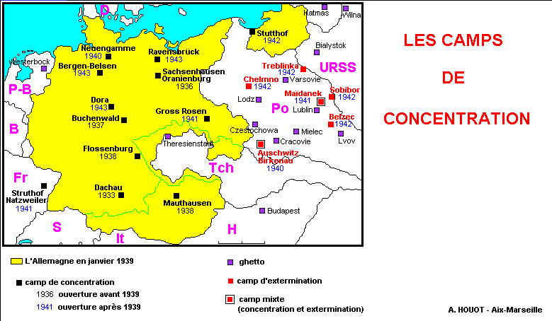
(Discours de HIMMLER aux officiers S.S., 4 octobre 1943)

EXERCICES

- Propagande : rédige, sur base des documents qui précèdent (section 4), un texte (1 page A4) où tu analyseras la propagande hitlérienne (contenu et méthode) et tu la compareras avec celles de Mussolini et de Staline
- Juifs dans la tourmente : rédige un texte (1 page A4) où tu expliqueras quel sort fut réservé aux juifs par les nazis. Synthèse structurée.

2. Le fascisme italien : Mussolini d’instituteur à dictateur

2.1 Premier discours de Mussolini au Parlement le 21 juin 1921
A. "Tant que les communistes parleront de dictature prolétarienne, de république populaire, d'absurdités plus ou moins efficaces, il ne pourra y avoir entre eux et nous que la guerre...je les connais bien parce qu'une partie d'entre eux sont mes créatures ; je reconnais, avec une sincérité qui peut paraître cynique, que moi le premier j'ai infecté ces gens-là, lorsque j'ai introduit dans la circulation du socialisme italien un peu de Bergson mélangé avec beaucoup de Blanqui. Mais ces gens-là ont mal digéré cette nourriture...
B. ...Je suis un libéral. La nouvelle réalité de demain, répétons-le, sera capitaliste. La vraie histoire du capitalisme ne commence que maintenant. Le socialisme n'a plus une chance de s'imposer. Il s'agit de choisir entre un passé presque mort et des possibilités illimitées d'avenir... Il faut abolir l'Etat collectiviste, tel que la guerre nous l'a transmis, par la nécessité des choses, et revenir à l'Etat manchestérien."
Extrait de André Brissaud, Mussolini , tome 1 : le révolutionnaire, Paris, 1975 (p. 257-258)

2.2 Programme du Parti National Fasciste du 27 décembre 1921

A. "La nation n'est pas la simple somme des individus vivants ni l'instrument des fins des partis, mais un organisme comprenant la série indéfinie des générations dont les individus sont des éléments passagers ; c'est la synthèse suprême de toutes les valeurs matérielles et spirituelles de la race...
B. L'Etat doit être réduit à des fonctions essentielles d'ordre politique et juridique... Les pouvoirs et les fonctions actuellement attribués au Parlement doivent être limités... L'Etat est souverain et cette souveraineté ne peut ni ne doit être entamée ou diminuée par l'Eglise...L'Etat doit être le gardien jaloux, le défenseur et le propagateur de la tradition nationale, du sentiment national, de la volonté nationale..."
Extrait de André Brissaud, Mussolini , tome 1 : le révolutionnaire, Paris, 1975 (p. 271-272)

2.3 La doctrine fasciste et ses adversaires selon Mussolini

« [...] La Liberté n'est pas un concept absolu. [...] La liberté n'est pas un droit : c'est un devoir. [...] La notion de liberté change avec le cours du temps. [...] Lorsqu'une nation est engagée comme l'Italie d'hier et d'aujourd'hui, lorsqu'il est question pour elle de vie ou de mort, est-ce que vous allez encore suivre vos dangereuses chimères ? Je dis que non. [...] L'on me dit que je gouverne au moyen de la Force. Mais tous les gouvernements qui sont forts gouvernent par la Force. Du reste la Force implique l'assentiment. Il n'y a pas de force sans un consentement, et le consentement n'existe pas sans la force. [...]
Celui qui gouverne sent battre dans son coeur le coeur du peuple. Il serait oiseux d'égrener tout le détail d'un beau programme. Ce qui importe, ce sont les directives. Je ne procéderai pas devant vous au minutieux déballage de la pacotille politique. [...] Je ne veux pas que le fascisme attrape la maladie électorale. Je veux qu'une partie du Fascisme intervienne au Parlement, mais je veux que le Fascisme lui-même reste en dehors, pour contrôler et animer ses représentants. Le Parti National fasciste doit rester, par définition, la réserve toujours intacte de la Révolution fasciste. [...]
De nombreux adversaires se demandent ce que demain la Révolution fasciste fera. [...] Encore une fois, le devoir de défendre nos idées, d'exalter le sacrifice de nos martyrs, de rester fidèles à notre mission, nous est sacré. Isolés ou en bloc, les ennemis qui nous attaquent, nous les briserons.Messieurs, il faut être pour ou contre nous. Ou fasciste ou antifasciste. Qui n'est pas avec nous est contre nous. La situation politique n'a jamais été plus simple en Italie. [...] Nous ne plierons pas. [...] Nous avons à faire une Italie grande. Le Fascisme n'a pas d'autre but [...]. »
Benito MUSSOLINI, « Discours aux maires des communes d'Italie rassemblés dans Rome le 23 mars 1924 pour le cinquième anniversaire de la fondation des Faisceaux », rapporté in Pietro GORGOLINI, "La révolution fasciste. Avec les principaux discours de Benito Mussolini". Préface de Georges VALOIS. Paris, Nouvelle Librairie Nationale, 1924, 198 p.
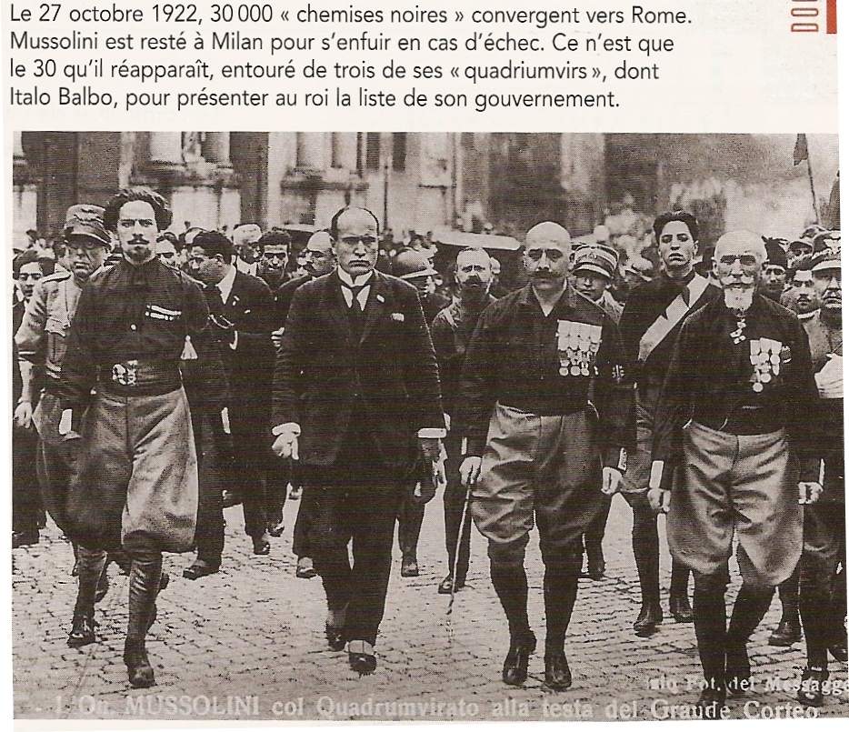

2.4 Définition donnée par Mussolini, dans un discours au Sénat (1926)

"Le fascisme repousse dans la démocratie l'absurde mensonge de l'égalité (...) Pour le fasciste, tout est dans l'Etat, rien d'humain n'existe en dehors de l'Etat, ni groupements, ni individus (...) La police doit non seulement être respectée, mais honorée (...) l'homme avant de ressentir le besoin de culture a éprouvé la nécessité de l'ordre. Et en un certain sens, on peut dire que le policier a précédé le professeur. Autre point du fascisme : la reconnaissance du capital et du capitalisme. Ici nous sommes nettement antisocialistes (...) Les capitalistes modernes sont des capitaines d'industrie, de grands organisateurs (...) Que peuvent demander ces hommes ? Le succès de leur industrie. Ce succès, c'est celui de la Nation. Le fascisme ne croit ni à la possibilité ni à l'utilité d'une paix perpétuelle )...) La guerre seule porte au maximum de tension toutes les énergies humaines et marque d'un sceau de noblesse les peuples qui ont le courage de l'affronter."
Extraits de A. Tasca, Naissance du fascisme , Gallimard, 1938 (rééd. 1967)

2.5 Extrait d'un discours de Mussolini (août 1934)

"Ce n'est pas demain qu'il faut être prêts à faire la guerre, c'est aujourd'hui.Nous devenons et nous deviendrons de plus en plus - parce que nous le voulons - une nation militaire. Comme nous n'avons pas peur des mots, nous ajouterons : militariste et pour compléter: guerrière, c'est-à-dire toujours mieux dotée des vertus de l'obéissance, du sacrifice et du don de soi-même à la Patrie. Cela signifie que toute la vie de la Nation, politique, économique et intellectuelle doit être dirigée vers les besoins de notre armée. On a défini la guerre la Cour de cassation [=tribunal] des peuples. Et, puisque les peuples ne se cristallisent pas, mais suivent la pente de leur puissance et de leur dynamisme historique, il s'ensuit qu'en dépit de toutes les conférences, de tous les protocoles et de toutes les plus ou moins pieuses et bonnes intentions, on peut prévoir que le fait guerre, de même qu'il a existé à l'origine de l'humanité, en restera inséparable encore dans les siècles à venir."
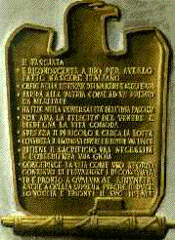
Allocution devant le Sénat
LE FASCISTE
- EST RECONNAISSANT À DIEU DE L'AVOIR FAIT NAÎTRE ITALIEN
- CROIT EN LA RELIGION DES MARTYRS ET DES HÉROS
- ASPIRE À LA PATRIE COMME À UNE RÉCOMPENSE A MÉRITER
- CROIT EN L'UNIVERSALITÉ DE L'IDÉE FASCISTE
- N'AIME PAS LE BONHEUR DU VENTRE ET DÉDAIGNE LA VIE AISÉE
- MÉPRISE LE DANGER ET CHERCHE LA LUTTE
- CONSIDÈRE LE TRAVAIL COMME UN DEVOIR ET LE DEVOIR COMME UNE LOI
- CONSIDÈRE LE SACRIFICE COMME UNE NÉCESSITÉ ET - L'OBÉISSANCE COMME UNE JOIE
- CONÇOIT LA VIE COMME UN EFFORT CONTINUEL D'ÉLÉVATION ET DE CONQUÊTE
- EST PRÊT A TOUT SACRIFICE, MÊME AU SACRIFICE SUPRÊME SI LE DUCE LE VEUT ET POUR LE TRIOMPHE DE SON IDÉAL

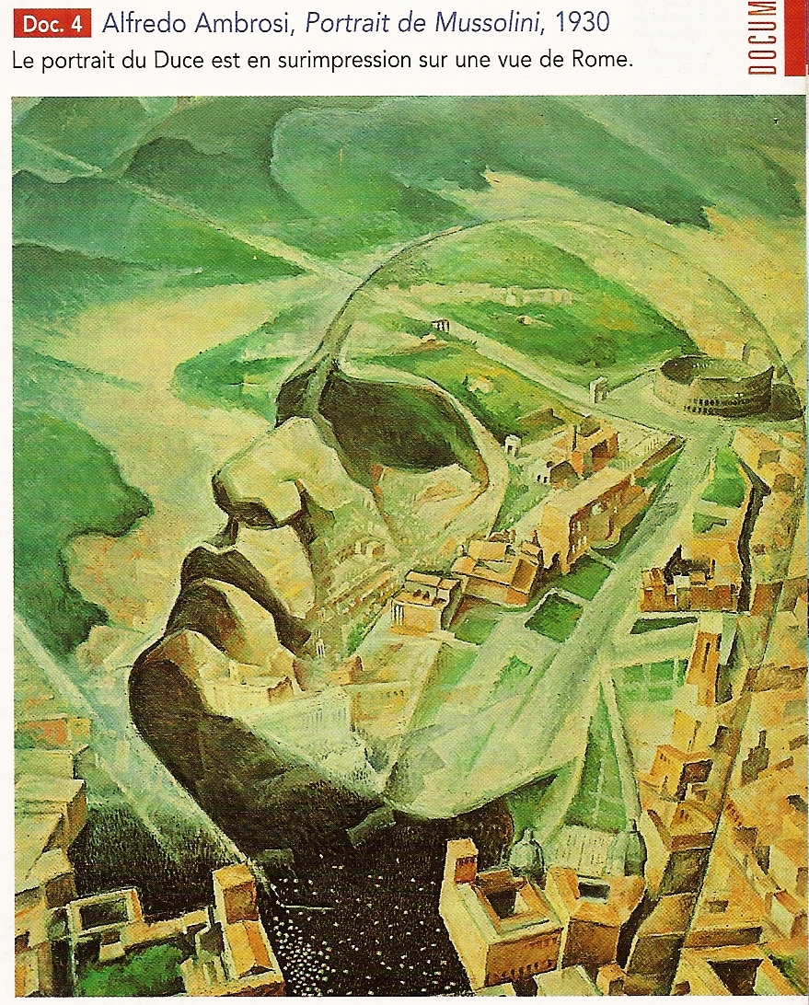
2.6 Le culte de la personnalité
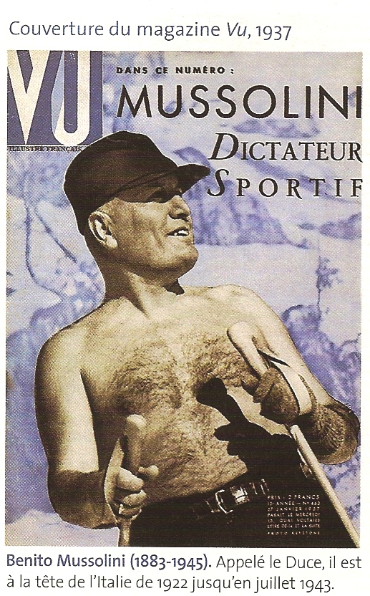
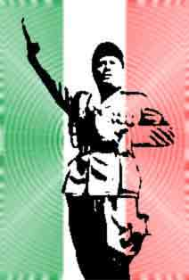
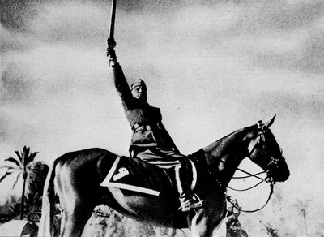
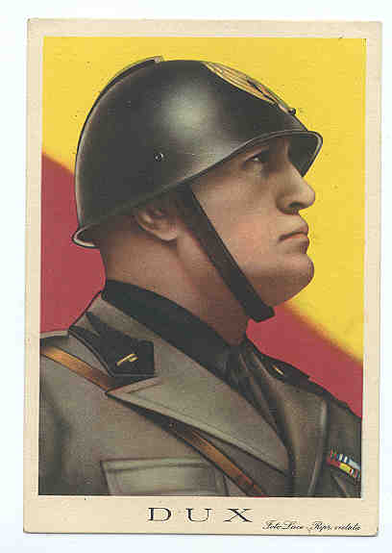

Les trois régimes politiques vus (Stalinisme, Nazisme, Fascisme) sont-ils des régimes totalitaires ?

Réponds à la question de manière structurée (min 2 pages A4) en utilisant tes notes de cours, les documents du dossier et en te basant sur la définition que Raymond Aron donne du totalitarisme.

Définition du Totalitarisme selon Raymond Aron

"Il me semble que les cinq éléments principaux sont les suivants :

1. Le phénomène totalitaire intervient dans un régime qui accorde à un parti le monopole de l'activité politique.
2. Le parti monopolistique est animé ou armé d'une idéologie à laquelle il confère une autorité absolue et qui, par suite, devient la vérité officielle de l'État.
3. Pour répandre cette vérité officielle, l'État se réserve à son tour un double monopole, le monopole des moyens de force et celui des moyens de persuasion. L'ensemble des moyens de communication, radio, télévision, presse, est dirigé, commandé par l'État et ceux qui le représentent.
4. La plupart des activités économiques et professionnelles sont soumises à l'État et deviennent, d'une certaine façon, partie de l'État lui-même. Comme l'État est inséparable de son idéologie, la plupart des activités économiques et professionnelles sont colorées par la vérité officielle.
5. Tout étant désormais activité d'État et toute activité étant soumise à l'idéologie, une faute commise dans une activité économique ou professionnelle est simultanément une faute idéologique. D'où, au point d'arrivée, une politisation, une transfiguration idéologique de toutes les fautes possibles des individus et, en conclusion, une terreur à la fois policière et idéologique. (...) Le phénomène est parfait lorsque tous ces éléments sont réunis et pleinement accomplis."
R. ARON, Démocratie et Totalitarisme, Folio Essais, Gallimard, 1965.

Je rajouterais à la définition de Raymond Aron deux éléments : le culte paroxystique du chef et le système policier et concentrationnaire

Le culte paroxystique

Les grandes manifestations de masse, notamment, favorisent l’abolition des repères rationnels des individus attachés, pour un temps fort de communion avec le chef, à leur environnement structuré. Elles sont relayées par tous les moyens de communication qui portent partout inlassablement la parole du leader.

Le système policier et concentrationnaire

Le flou des incriminations pénales et la terreur permanente sont les principaux leviers de l’emprise sur les esprits. De la base sociale jusqu’au sommet, personne n’est totalement à l’abri d’une dénonciation pour sabotage objectif de l’entreprise révolutionnaire. La catégorie des suspects se définit sans doute à partir des principes idéologiques : Juifs et communistes (Allemagne nazie), ou bien « vestiges des classes exploiteuses », « petits bourgeois » (URSS) ou encore agents de l’« impérialisme » et « suppôts du chah » (Iran sous Khomeiny). Mais, par extensions successives, de nouvelles catégories de suspects apparaissent, de sorte que la population tout entière a vocation à s’y trouver potentiellement incluse. L’hypertrophie de l’appareil policier tend à faire de chacun le délateur virtuel de son voisin.

Institutions du système totalitaire, les camps de concentration permettent de faire disparaître en masse les individus suspects, donc de créer une pression permanente sur l’ensemble de la population. Mais, ils constituent aussi une sorte de laboratoire du totalitarisme en créant les conditions d’une déshumanisation absolue des victimes (et de leurs gardiens).

La Deuxième Guerre Mondiale : le paroxysme de l’horreur

Suite à la première guerre mondiale, une période de détente des relations internationales voit le jour. La plupart des nations semblent comprendre qu’une telle horreur n’est plus possible. Des espoirs sont mis dans les traités de paix et dans la mise en place de cette première organisation supranationale connue sous le nom de SDN. Cette période sera de courte durée. La détente ne résistera pas à la grande crise boursière de 1929 qui touche de près les économies occidentales affaiblies par leur dépendance financière envers les Etats-Unis.

A cette période de détente des années vingt succédera une période de montée en puissance des dictatures auxquelles les démocraties parlementaires résisteront difficilement. Ces dictatures proposeront des solutions rapides et parfois efficaces aux problèmes hoiries de la grande crise de 1929. Le réarmement et les politiques expansionnistes sonneront finalement le glas des volontés de paix nées au terme du premier grand carnage mondialisé de l’histoire.

1. Aux origines : les tensions internationales des années trente

Durant les années Trente, trois phases se succèdent pour atteindre en septembre 1939 l’embrasement progressif vers un conflit généralisé :

- le retour des tensions (1930-1933)
- la montée du péril (1933-1937)
- la marche à la guerre (1937-1939)

Le retour des tensions

L’Occident assiste dès 1930 au retour des tensions internationales. L’union douanière entre l’Allemagne et l’Autriche, que les responsables des deux pays présentent comme une solution à la crise, est perçue par les occidentaux comme un prélude à une possible réunification des deux états. Finalement, Allemands et Autrichiens feront marche arrière mais cette initiative aura quelque peu entamé les relations diplomatiques franco-allemandes.

Cette atmosphère de relative tension est renforcée en 1932 suite à la Conférence de Lausanne où les européens acceptent sous la pression américaine de renoncer définitivement aux réparations allemandes. En contrepartie les européens espèrent obtenir des Etats-Unis une annulation de leur dette. Le président américain refuse de leur accorder cette demande. Nonobstant le refus américain, les français décident unilatéralement de ne plus rembourser leur dette contracter envers les Etats-Unis, tandis que les autres Etats débiteurs continuent peu ou proue à rembourser des sommes ridicules en regard de l’immensité des crédits consentis par les américains. Cette attitude nonchalante des européens conforte le ressentiment américain et renforce leur isolationnisme.

En Orient, le Japon décide dès 1930 de jouer cavalier seul afin de résoudre les effets néfastes causés par la grande dépression de 1929 qui ne manque pas de toucher également les économies asiatiques. L’Empire du Soleil-Levant répond à cette crise par une politique militariste et expansionniste. En 1931, la riche province chinoise de Mandchourie est investie par les troupes nippones qui créent l’Etat fantoche de Mandchoukouo, avec à sa tête l’empereur Pu-Yi, dernier empereur de Chine. Commence en Mandchourie une période de nipponisation de la société, de ses structures, de ses cadres… Le Japon, en agissant de la sorte, viole les traités internationaux, et en particulier le pacte d’adhésion à la SDN. L’organisation internationale se révèle incapable de faire respecter les traités et se heurte au refus catégorique du pouvoir tokyote dans le repli des troupes d’occupation localisées en Mandchourie. Finalement, le Japon quitte en 1933 la SDN sans qu’une solution diplomatique ait pu résoudre le problème.

En marge de ces événements internationaux, on peut épingler différents échecs diplomatiques dont l’échec de la Conférence de Genève sur le désarmement n’est pas le moindre. En février 1932, 62 états sont réunis dans la ville helvétique afin de finaliser un accord mondial de désarmement. D’emblée, ce projet se heurte au refus des américains, des soviétiques et des français. En outre, dans le courant des négociations qui durent plusieurs mois, Hitler devient officiellement chancelier allemand et annonce son retrait de la conférence d’abord, et de la SDN ensuite. Libéré de l’emprise de l’organisation internationale, Hitler peut commencer à appliquer son programme de réarmement.

La montée du péril (1933-1937)

Durant cette période, l’Allemagne nazie commence à s’opposer au reste de l’Europe avant de trouver des alliés complaisants. La réussite de la politique nazie passe invariablement par une politique d’expansion du Reich en Europe. Hitler l’avait déjà annoncé avec clarté en 1925 dans son ouvrage Mein Kampf. Réunir les peuples de langue, de culture ou de sang allemands devient une obsession du pouvoir nazi et une condition sine qua non de réussite de sa révolution. L’objectif est bel et bien de réunir ce qu’Hitler appelle un espace vital (thème déjà cher aux pangermanistes) aux dépens d’autres peuples jugés inférieurs dans l’ordre de création aryen, en particulier les slaves.

La première étape consiste à annexer purement et simplement l’Autriche au Reich allemand. C’est dans cette optique que le chancelier autrichien Dolfuss est assassiné en 1934 par des sympathisants nazis autrichiens. Cette première tentative échoue à cause de l’intervention de Mussolini qui voit d’un mauvais œil la création d’un grand empire à ses frontières. L’annexion est reportée sine die. La deuxième étape assure grâce à la mise en place d’un referendum fortement encadré par les nazis le rattachement de la Sarre à l’Allemagne. La troisième étape voit Hitler réintroduire le service militaire obligatoire (en violation des articles du traité de Versailles), et accentuer le réarmement de l’Allemagne en créant une aviation militaire de premier ordre (la luftwaffe). Entre-temps, les autres nations européennes tentent de renforcer leurs alliances comme les français et les soviétiques ou les français, les anglais, et les italiens.

De 1935 à 1936, des événements militaires vont peu à peu rendre caduques les différentes alliances européennes existantes. Contre l’avis de la SDN, l’Italie décide de s’attaquer à l’Ethiopie, dernier état indépendant d’Afrique, à l’exception du Libéria. Malgré les sanctions inappliquées de la SDN et une forte résistance de la faible armée éthiopienne, l’Italie parvient finalement en 1936 à ses objectifs et annexe l’Ethiopie tout en dénonçant son alliance avec les français et les anglais. De son côté, Hitler engage un bras de fer avec l’Europe démocrate en dénonçant systématiquement les articles du traité de Versailles. En 1936, il décide de réoccuper militairement la Rhénanie, zone démilitarisée susceptible de protéger la France d’une nouvelle agression allemande. La communauté internationale reste impuissante et nombre d’états commencent à chercher un appui du côté allemand. Dans ce contexte, la Guerre d’Espagne débute en 1936 dans les circonstances que l’on connaît. Elle servira aux grandes puissances de répétition à la deuxième guerre mondiale.
A partir de 1936, les différents régimes dictatoriaux s’unissent. L’Italie et l’Allemagne, d’abord opposées, forment finalement l’axe Rome-Berlin afin de mieux défendre leurs intérêts et objectifs communs. En outre, ces deux puissances européennes s’allient avec l’empire nippon pour former le pacte anti-komintern visant à lutter plus efficacement contre le communisme, en se promettant secrètement une aide mutuelle en cas d’attaque soviétique.

La marche à la guerre (1937-1939)

Le Japon part dès 1937 à l’assaut de la Chine. Les troupes nippones prennent rapidement la capitale Pékin sans connaître de réelle résistance. Seule une partie de la Chine intérieure leur échappe et reste sous contrôle chinois, sous le commandement de Tchang Kaï-chek. En 1938, la situation devient inextricable pour les chinois que le gouvernement nippon décide d’asphyxier en coupant les routes par lesquelles la résistance reçoit des armes en provenance d’URSS d’abord et des Etats-Unis ensuite.

L’Allemagne continue durant cette période sa marche en avant. En mars 1938, l’Allemagne hitlérienne annexe l’Autriche : c’est l’épisode de l’Anschluss auquel, cette fois-ci, les italiens ne s’opposent plus. Cet acte est finalement entériné au cours d’un plébiscite où une écrasante majorité (97 %) des allemands et des autrichiens approuve l’unification des deux nations. Les démocraties européennes protestent timidement. Mais les revendications du nouveau régime allemand ne s’arrêtent cependant pas là. Les territoires connus sous le nom des sudètes et qui rassemblent depuis le Traité de Versailles des populations de langue et de culture allemandes au sein du nouvel état tchécoslovaque sont convoités par le régime nazi. L’URSS de Staline et la Tchécoslovaquie sont opposées à la revendication allemande. Pour forcer la décision, Hitler convie à Munich les représentants des deux grandes démocraties européennes, la France et l’Allemagne, ainsi que le Duce pour l’Italie. L’Allemagne obtient sans combattre la région des sudètes et lorsque Chamberlain pour l’Angleterre et Daladier pour la France rentrent dans leur pays respectif, l’heure est à l’euphorie : la guerre contre l’Allemagne nazie est évitée, pense-t-on, définitivement.

L’accalmie de l’année 1938 sera cependant de courte durée. Les prétentions territoriales d’Hitler ne sont pas assouvies. Le jeune état tchécoslovaque, bien qu’amputé de la région des sudètes, bloque l’accès du Reich à l’Europe orientale et au pétrole roumain. L’année 1939 sera donc l’application concrète des objectifs d’expansionnisme nazi :

- la Bohème et la Moravie deviennent le 15 mars un protectorat allemand ;
- la Slovaquie devient un état satellite
- la Lituanie est obligée de céder son port de Memel sur la Mer Blanche

Entre-temps, les fascistes italiens entraient en Albanie. La jeune monarchie albanaise s’effondrait même si les légions italiennes éprouveront les pires difficultés à soumettre définitivement la résistance.

L’épisode polonais va finalement se révéler déterminant dans le déclenchement du conflit ; depuis avril 1939, la presse allemande se déchaîne sur la Pologne. La France et l’Angleterre réagissent enfin en activant leur réarmement et en confirmant leur alliance avec la Pologne. Toutefois, se préparant à un conflit avec l’Europe restée démocratique, Hitler signe avec Staline le pacte germano-soviétique qui garantit aux deux belligérants une non-agression réciproque en cas de conflit. La voie est ouverte à l’Allemagne hitlérienne pour réaliser ses objectifs d’expansionnisme édictés avec force dans Mein Kampf.

2. La Deuxième Guerre Mondiale : exposé des faits (voir extraits DVD)

L’attaque de la Pologne, dernière étape dans l’escalade des coups de force allemands, provoque finalement la réaction des démocraties européennes. Mais jusqu’en 1942, celles-ci subissent les attaques victorieuses de l’Allemagne et de ses alliés.

2.1 1939-1940 : les attaques allemandes en Europe

En septembre 1939, le monde assiste ébahi à l’effondrement de la Pologne que l’on croyait capable de résister à une offensive allemande. Après moins de quatre semaines d’hostilité, la Wehrmacht supprime toute résistance de l’armée polonaise. Cette offensive allemande fut complétée par l’entrée en guerre de l’Armée rouge qui annexe l’Est de la Pologne, ainsi que l’Ukraine et la Biélorussie, territoires perdus en 1918, suite aux traités de paix. Les soviétiques termineront leur offensive par l’annexion des Etats baltes et du Sud de la Finlande. Entre-temps, les alliés français et britanniques qui ont commencé à mobiliser leur troupe attendent sans réagir, blottis derrière la ligne Maginot. C’est le début d’une drôle de guerre.

Au printemps 1940, les objectifs géo-militaires et géo-stratégiques allemands se tournant vers l’Ouest. En avril, le Danemark et la Norvège sont attaqués ; les français et les anglais, venus prêter main forte aux norvégiens, sont repoussés sans difficultés par les troupes allemandes. Cet épisode pousse Hitler à lancer contre les alliés une véritable guerre éclair (Blitzkrieg). Le 10 mai est lancée l’offensive contre la France à travers les Pays-Bas, la Belgique et le Luxembourg. Le 13 mai, les allemands franchissent les Ardennes et coupent l’armée française en deux : une partie est isolée à l’Est et affronte seule les allemands et les italiens entrés en guerre aux côtés des nazis ; une autre partie réussit à s’embarquer à Dunkerque pour l’Angleterre, tout en abandonnant sur les plages une grande quantité de matériel militaire. Six semaines après l’offensive de l’Ouest, Pétain appelé au commandement des forces françaises demande l’armistice : 100.000 soldats français sont morts, 200.000 sont blessés, et deux millions sont faits prisonniers dans ce qui restera la plus grande débâcle française de toute l’histoire.

En été 1940, après l’armistice français, seuls les anglais sont encore officiellement en guerre contre l’Allemagne. La guerre éclair, tactique utilisée jusqu’ici par l’armée allemande, ne peut être appliquée contre l’Angleterre. Une guerre aérienne commence alors : pendant des semaines entières, les allemands lancent sur le ciel anglais leur terrible aviation (la Luftwaffe). Les anglais, grâce à une réaction de solidarité nationale et au prix de lourdes pertes résisteront aux assauts incessants des allemands. L’utilisation d’un tout nouvel outil technologique (le radar) va se révéler déterminant dans leur lutte contre l’envahisseur allemand. En automne, après le relatif échec de la bataille d’Angleterre, Hitler et son état-major décide de modifier leur tactique. Commence le bombardement systématique des grandes villes anglaises. L’objectif est de détruire moralement et matériellement larésistance anglaise. Mais ce nouvel épisode renforce la détermination des anglais. Tenir, résister, ne pas plier devient l’obsession majeure du peuple anglais et de ses dirigeants. Loin de se défaire, les anglais tentent même en novembre 1940 une contre-offensive à Tarente où ils mettent en échec l’armée italienne.

2.2 1941 : le conflit se mondialise

La dénonciation du pacte germano-soviétique par l’Allemagne et l’attaque japonaise sur Pearl Harbor vont inéluctablement mondialiser le conflit.

Autour de la Méditerranée et dans les Balkans, le conflit fait rage. La Roumanie est occupée par la Wehrmacht et dépecée au profit des alliés du Reich, la Bulgarie et la Hongrie. Sans concertation avec son allié, Mussolini décide de porter la guerre en Grèce. L’offensive italienne est un échec mais Hitler, résolu à épauler son allié, lui vient en aide en envoyant des troupes qui envahiront dans le courant de l’année 1941 la Yougoslavie, la Grèce et la Crète. En Afrique du Nord, les troupes anglaises stationnées en Egypte tentent d’arrêter la progression des italiens et des allemands de l’Afrika Korps commandé par Rommel.

Le 22 juin 1941, Hitler dénonce le pacte germano-soviétique et attaque par surprise son ex-allié. Cette offensive contre l’URSS prouve que l’alliance entre Staline et Hitler n’était que ponctuelle. Hitler voulait avoir les mains libres pour attaquer la Pologne et la France. Il est évident que la lutte contre le communisme soviétique restait l’un des fondements idéologiques du régime nazi. L’URSS est donc attaquée par l’Allemagne et quelques uns de ses alliés dont la Roumanie, la Finlande et la Hongrie. Rapidement, les puissances de l’Axe prennent l’Ukraine et pénètrent profondément en territoire russe. Cependant l’offensive des allemands et de ses alliés va stagner. Les troupes de l’Axe, au pied de Léningrad et de Moscou, doivent faire face à un hiver très rude, une contre-offensive soviétique menée par Joukov, commandant militaire de grande valeur et à une résistance opiniâtre des populations civiles.

Durant la même période, les japonais contraignent les Etats-Unis à sortir de leur isolationnisme. Depuis le début des hostilités en Europe, même si les américains soutiennent britanniques et français aux niveaux moral, financier et logistique, ils n’interviennent pas directement dans le déroulement du conflit. L’épisode de Pearl Harbor, le 7 décembre 1941, va engager définitivement les américains dans le conflit et contraindre les puissances de l’Axe à revoir leur plan stratégique. Les Japonais engagés aux côtés de l’Allemagne poursuivent leur progression dans le Pacifique. Après avoir annexé l’Indochine française, ils s’attaquent à la base navale américaine de Pearl Harbor, détruisant nombre de matériel militaire américain. L’entrée en guerre des Etats-Unis ne ralentit pas d’emblée la progression des puissances de l’Axe. Les Japonais poursuivent plus avant leur conquête dans le continent asiatique en annexant les Philippines, Singapour, l’Indonésie et en menaçant l’Australie et les Indes.

2.3 1942 : l'apogée de la domination allemande et japonaise

L'Allemagne et ses alliés, au maximum de leur puissance, organisent « l'ordre nouveau ».

Les formes de la domination allemande et japonaise

La moitié du Pacifique appartient à l'empire nippon au printemps 1942. La plus grande partie de l'Europe, à l'exception des îles britanniques, est sous la domination de l'Allemagne ou de ses alliés. Cette domination prend plusieurs formes.

Politiquement, les régions occupées sont traitées diversement: annexion pure et simple comme en Alsace-Lorraine ou à Hong-Kong, administration par l'occupant comme dans la France du Nord ou l'Indonésie, mise en place de gouvernements vassaux comme en Croatie ou de collaboration comme dans la France de Vichy.

Économiquement, les régions conquises sont soumises à un véritable pillage pour alimenter l'effort de guerre. Au projet de « sphère de co-prospérité asiatique », censé répartir harmonieusement le développement économique, le Japon substitue dans les territoires qu'il contrôle la collecte à son profit des matières premières ; dans l'Europe nazifiée, alors que les pays de l'Est sont systématiquement pillés, les pays occidentaux sont en majorité soumis à des impôts d'occupation écrasants. La réserve de main-d'oeuvre que représentent les régions occupées intéresse tout particulièrement les vainqueurs : les coolies chinois sont ainsi utilisés jusqu'à la mort par les Japonais pour mettre en valeur les territoires conquis ; l'Allemagne, après avoir utilisé aussi les prisonniers, rafle d'abord les populations civiles de l'Est, puis de l'Ouest devant l'échec de l'appel au volontariat. Dans l'ensemble, ces mesures de pillages ont entraîné des situations dramatiques de pénurie et de rationnement dans les pays occupés.

Extermination et solution finale en Europe

L’aspect le plus insupportable de la domination allemande et japonaise est l'extermination des peuples conquis. Occasionnelle chez les Japonais, elle prend une dimension systématique chez les Allemands avec l'Ostpolitik et la « solution finale ». L'Ostpolitik, qui supposait l'extension de l'espace vital (Lebensraum) allemand et la colonisation vers l'Est, posait la question de la survie des populations slaves en place, méprisées par l'idéologie raciale nazie ; c'est la raison pour laquelle les Allemands massacrent en masse les civils russes au fur et à mesure de leur progression et laissent mourir prisonniers. Mais c'est surtout le problème juif qui préoccupent les Allemands. L'importance des populations juives d es conquis, notamment en Pologne, suscite un plan en deux étapes: première consiste à regrouper les juifs dans des ghettos aux conditions de vie atroces, comme celui de Varsovie ; la seconde, c'est la « solution finale », décidée au début de 1942 (conférence de Wannsee), et qui consiste en l'extermination totale et planifiée des juifs d'Europe. Aux massacres isolés succède donc l'envoi des juifs par convois ferroviaires de toute l'Europe, vers les camps d'extermination (Treblinka, Auschwitz ... ) où les déportés valides sont utilisés comme main-d’oeuvre jusqu'à l'épuisement, puis supprimés. alors que femmes, enfants et vieillards sont gazés dès l'arrivée, puis brûlés dans des fours crématoires.

En 1942, la tactique offensive d'Hitler et de ses alliés semble avoir parfaitement fonctionné : le Grand Reich domine l'Europe de la Bretagne à la Mer Noire, de la Norvège à la Libye. L'empire du Soleil levant a pris pied sur l'Est de l'Asie et contrôle l'Océanie. Mais l'absence d'entente réelle entre l'Allemagne, l'Italie et le Japon, la résistance de l'Angleterre et la mondialisation du conflit permettent aux démocraties d'espérer.

2.4 La chance tourne : des premières défaites à la capitulation des puissances de l’Axe

En 1942, les forces nazies et japonaises ont investi tout le continent européen et le Sud-Est de l'Asie. Mais le succès de la Blitzkrieg repose sur l'hypothèse d'une guerre courte : la résistance de l'Angleterre, l'enlisement sur le front de l'Est, l'entrée en guerre des États-Unis mettent en péril «I'Ordre nouveau». À partir de 1943, le rapport de forces s'inverse au profit des Alliés.

2.4.1 Le atouts des Alliés

Les Alliés réunissent leurs forces

Contrairement aux Allemands, aux Italiens et aux Japonais, les Alliés anglais, américains et soviétiques combattent en étroite collaboration. Les actions militaires sont coordonnées pour gagner en efficacité ; un commandement commun est même mis en place pour diriger les troupes anglo-américaines. La Déclaration des Nations unies (1er janvier 1942), signée par tous les pays en guerre contre l'Allemagne et le Japon, et notamment par l'URSS, place la guerre sous le signe commun de la défense de la liberté et de la démocratie.

Mais les Alliés disposent aussi d'une puissance économique supérieure, grâce à l'entrée en guerre de l'URSS et des États-Unis. Dès janvier 1942, Roosevelt lance le Victory program qui prévoit la construction rapide et en très grand nombre d'avions, de chars et de bateaux. Grâce aux progrès des techniques de production et à l'emploi massif de la main-d'oeuvre féminine, le programme est tenu : à partir de 1943, les Américains fabriquent plus de bateaux (Liberty ships) que les sous-marins allemands ou japonais ne peuvent en couler. L'URSS, entrée plus tôt dans le conflit ' est cependant plus lente à mobiliser ses formidables réserves dont une grande partie, située à l'Ouest, est contrôlée par les Allemands. Staline procède donc à a déplacement vers l'Est (Oural, Sibérie) de son appareil de production: à partir de la fin 1942, les «orgues de Staline» (lance-fusées) et la blindés commencent à sortir en grande quantité des nouvelles usines d'armement. Les scientifiques, et parmi eux beaucoup d'Européens réfugiés aux États-Unis, comme Einstein, sont mobilisés pour conce voir des armes plus efficaces : radars et sonars, parachutes en nylon calculateurs pour la balistique. À partir de 1942, le projet Manhattan tente de mettre au point la première bombe atomique.

La résistance s'organise

En Allemagne même, une opposition active très minoritaire composée de chrétiens, de communistes, de jeunes, se manifeste sous la forme d'organisations clandestines dès 1941, et diffuse des tracts et des journaux contre la propagande officielle. Dans l'armée, et notamment chez ceux qui ont connu l'enfer russe, des voix s'élèvent contre le nazisme : en juillet 1944, une tentative d'assassinai contre Hitler échoue.

Dans les régions occupées, la résistance prend de multiples formes : écoute de la B BC, graffitis, distribution de tracts ou de journaux, renseignements aux Alliés, sabotage, attentats ou lutte armée. En 1943, le ghetto de Varsovie se révolte et tient tête pendant un mois aux Allemands. Les maquisards français, les partisans grecs. yougoslaves, polonais ou russes harcèlent les. occupants, aident les Alliés en préparant les opérations militaires de débarquement et se joignent à eux au fur et à mesure de leur avance. Les résistants s'affrontent parfois entre eux : c'est le cas en Grèce, en Pologne ou en Yougoslavie où les résistants communistes, soutenus par Moscou s'opposent aux nationalistes soucieux de ne pas offrir un possibilité d'ingérence au voisin soviétique.

2.4.2 La victoire contre l'Allemagne

À l'Est les Soviétiques contre-attaquent

L'armée allemande du général von Paulus, qui tente de prendre Stalingrad pendant l'hiver 1942-1943, se heurte à une résistance acharnée. En novembre, les troupes soviétiques de Joukov lancent une contre-offensive qui prend l'armée allemande en tenailles. L'entêtement d'Hitler, qui refuse la retraite, mène l'armée allemande au désastre : le 3 février 1943, Paulus est obligé de capituler alors que 500 000 de ses soldats sont tués, blessés ou faits prisonniers. Victoire militaire, Stalingrad est aussi une victoire psychologique : le dispositif hitlérien a montré pour la première fois sa faiblesse.

Repliées en Ukraine, les troupes allemandes tentent une nouvelle offensive pendant l'été 1943, qui échoue face aux chars russes. Désormais, la progression est soviétique : l'Armée rouge délivre la quasi totalité du territoire de l'URSS jusqu'à l'été 1944 et progresse en Europe centrale.

Les Alliés contrôlent la Méditerranée et l'Atlantique

Pour encercler les Allemands, les Alliés doivent s'assurer le contrôle de la Méditerranée et gagner la bataille de l'Atlantique.

En Afrique, le général anglais Montgomery remporte face à Rommel la victoire d'El Alamein (Égypte), le 23 octobre 1942; aidé des troupes françaises libres, parties du Tchad et dirigées par Leclerc, il repousse les Allemands de Libye et les force à se replier en Tunisie. Mais, en novembre 1942, a commencé simultanément le débarquement anglo-américain, conduit par Eisenhower, en Algérie et au Maroc: encerclées, les troupes de Rommel se rendent en mai 1943. L'Afrique du Nord appartient aux Alliés.

En juillet 1943, les troupes anglaises et américaines débarquent en Sicile ; Mussolini démissionne et son successeur, le maréchal Badoglio, capitule le 3 septembre. Mais les Allemands, accourus au secours du Duce, le rétablissent dans son pouvoir en le nommant à la tête d'une République sociale italienne en Italie du Nord, et freinent la progression des Alliés dans la péninsule : Rome n'est atteinte qu'en juin 1944.

Au printemps 1943, la bataille de l'Atlantique qui oppose les bateaux alliés aux sous-marins allemands tourne à l'avantage des Alliés, qui se protègent mieux et réussissent à couler environ un tiers de la flotte sous-marine allemande. La route pour un débarquement semble désormais ouverte.

A l'Ouest le débarquement précipite la chute de l'Allemagne

Alors que les Allemands redoutaient un débarquement dans le Nord-Pas de Calais, les Alliés décident de débarquer sur la côte

mande, au sud de l'embouchure de la Seine. Le Jour « J » est fixé au 6 juin 1944 ; les troupes anglaises, américaines et française, conduites par Eisenhower réussissent à percer le front allemand à la fin juillet; le 15, un deuxième débarquement a lieu en Provence: Paris est libéré le 25 août. En septembre, les troupes alliées ont opéré leur jonction et sont devant le Rhin.

Depuis 1943, l'Allemagne est soumise à des bombardements massifs de la part des Alliés : le but est de démoraliser la population civile et de détruire le potentiel industriel et militaire. La grandes villes sont particulièrement visées : Hambourg et surtout Dresde en février 1945 (plus de 130 000 morts). Asphyxiée par le blocus (pénurie d'essence), l'Allemagne est encerclée : en dépit de la résistance de ses troupes à Budapest, devant les Soviétiques, ci d'une contre-offensive dans les Ardennes, la guerre est désormais portée sur son sol. Au Sud, l'Italie est entièrement reprise par les Alliés en avril 1945 et Mussolini est exécuté. À l'Ouest, le Rhin est franchi en mars, l'Elbe atteint en avril. À l'Est, les Soviétiques poursuivent leur progression : alors qu'une partie de leurs troupes fait la jonction avec les troupes anglo-américaines, une autre partie se bat contre les derniers soldats dans Berlin ; Hitler s'y suicide dans son bunker le 30 avril. Le 8 mai 1945, son successeur Doenitz capitule.

2.4.3 La victoire contre le Japon

Le Pacifique est reconquis

Après la progression foudroyante des Japonais dans le Pacifique, les Américains se ressaisissent et élaborent avec les Australiens un plan de reconquête. En mai 1942, la bataille de la mer de Corail et surtout en juin, celle de Midway repoussent deux offensives japonaises et infligent de lourdes pertes aux porte-avions nippons. A partir d'août 1942, les Alliés reprennent l'offensive : sur le continent, les Anglo-Américains partis de l'Inde reprennent la Birmanie ; sur l'océan, après la victoire de Guadalcanal (février 1943), ils progressent d'îles en îles vers les Philippines, reprises en janvier 1945, et le Japon. En juin 1945, installées à Okinawa, ils peuvent bombarder intensivement le Japon.

Le Japon capitule

La résistance japonaise est extrêmement acharnée : alors que I'état-major refuse toute idée de reddition, les kamikazes multiplient les missions-suicides pour détruire la flotte américaine. Pour éviter un débarquement et épargner les vies des soldats américains, sans doute aussi pour tester cette nouvelle arme et pour ne pas laisser le champ libre aux Soviétiques en Asie, Truman, qui a remplacé Roosevelt à la tête des États-Unis, lance une bombe atomique sur Hiroshima le 6 août (150 000 morts), puis sur Nagasaki le 9 (40 000 morts) ; le même jour, les troupes soviétiques pénètrent en Mandchourie. Le 15 août, l'empereur Hiro-Hito annonce la capitulation, signée le 2 septembre.

Dominés en 1942, les Alliés renversent la situation à partir de 1943, et l'emportent grâce à la supériorité technique et économique des États-Unis et de l'URSS. En septembre 1945, la Deuxième Guerre mondiale a pris fin, et les régimes totalitaires qui l'avaient provoquée ont été renversés.

3. Le monde en 1945

3.1 Bilan de la 2ème guerre mondiale

3.1.1 Les pertes humaines et les destructions

Des pertes humaines sans précédent
40 à 50 millions de morts, à peu près autant de civils que de militaires,
dont plus de 5 millions de Juifs. Dans les pays les plus touchés, la surmortalité a frappé davantage les jeunes et le sexe masculin, entraînant une féminisation et un vieillissement de la population ( aggravé par le déficit des naissances ), ainsi qu'une diminution de la population active. Des séquelles démographiques moins durables qu'après la 1ère guerre mondiale
On enregistre avant même la fin du conflit une reprise de la natalité, amplifiée après la guerre par un baby-boom de grande ampleur et de longue durée. Mais le conflit a entraîné des déplacements massifs de populations ( 30 millions ).

Des dévastations matérielles considérables
Seuls les États-Unis sont épargnés. Les pays les plus touchés sont l'URSS, la Pologne, la Yougoslavie, l'Allemagne et le Japon. Les destructions entraînent une paralysie des transports et de l'appareil productif, et un effondrement de la production. Il faut reconstruire l'économie, ravitailler et loger les populations.

3.1.2 Le règlement du conflit

Les conférences de Yalta et de Potsdam
Ébauché par Roosevelt, Staline et Churchill, en février 1945, à Yalta où a été signée la « Déclaration sur l'Europe libérée », le règlement du conflit arrêté à Potsdam en juillet 1945, découle du rapport de force qui s'établit entre les Alliés occidentaux et soviétiques sur la théâtre des opérations à la fin de la guerre. Les Etats-Unis détiennent l'arme nucléaire qui va être utilisée contre le Japon en août 1945.

Mais la mort de Roosevelt et le retrait de Churchill qui vient de perdre les élections, renforcent la position de Staline conforté par la puissante Armée Rouge qui occupe l'Europe centrale. De nombreux problèmes sur lesquels Alliés occidentaux et soviétiques ne sont pas d'accord, restent en suspens.

Le sort de l'Allemagne
L'Anschluss est annulé et l'Allemagne est ramenée dans ses frontières de 1937.
Elle doit rendre les Sudètes à la Tchécoslovaquie, l'Alsace-Lorraine à la France, céder Kœnisberg à l'URSS et la Prusse orientale à la Pologne. La frontière germano-polonaise est désormais fixée à la ligne Oder-Neisse. L'Allemagne est découpée en quatre zones d'occupation, désarmée, dénazifiée et placée sous la tutelle des Alliés.

Le sort de l'Italie
L'Italie perd ses colonies, mais elle est épargnée parce qu'elle a rejoint les Alliés en 1943.

Le sort du Japon
Le Japon perd tous les territoires qu'il avait conquis avant et pendant la 2ème guerre mondiale.
Il est occupé par l'armée américaine, démilitarisé et placé sous la tutelle du général MacArthur. L'empereur Hiro Hito est maintenu sur son trône.

3.1.3 Vers la fin de la Grande Alliance

La fin de la guerre marque aussi la fin de la Grande Alliance qui s'était constituée face aux puissances de l'Axe, et la fin de l'aide américaine à l'URSS dont la présence en Europe centrale est perçue comme une menace. Désormais Soviétiques et Alliés occidentaux se comportent davantage en rivaux qu'en alliés, tandis que se dessinent les prémices de ce qui va bientôt devenir la guerre froide.

3.2 Un monde nouveau

3.2.1 La primauté américaine confirmée et renforcée

La suprématie acquise par les États-Unis à la faveur de la 1ère guerre mondiale se trouve nettement renforcée. C'est le seul pays qui sort de la guerre avec une puissance économique plus grande qu'avant le conflit. La production a doublé ; le plein emploi a été rétabli ; la balance commerciale est largement excédentaire ; la suprématie du dollar, devenu monnaie de réserve, est consacrée par les accords de Bretton Woods de 1944. Grâce à la guerre, les Etats-Unis ont retrouvé le chemin de la croissance et de la prospérité.Détenteurs du monopole de l'arme nucléaire, mais confrontés à la nouvelle puissance soviétique, ils renoncent à retourner à leur isolationnisme traditionnel.

3.2.2 L'affirmation de la puissance soviétique

La guerre a révélé la puissance militaire de l'URSS et lui a permis de réaliser
une double expansion :

- expansion territoriale en Europe ( Carélie finlandaise, États baltes, territoires polonais peuplés de Biélorusses et d'Ukrainiens, Kœnisberg en Prusse orientale, Ruthénie hongroise, Bessarabie roumaine ) et en Extrême-Orient ( îles Kouriles et sud de l'île de Sakhaline ) ; expansion de sa zone d'influence en Europe de l'Est.
- La victoire contre le fascisme a permis d'exorciser les crimes staliniens et le pacte germano-soviétique de 1939.

Elle a aussi renforcé le rôle des Soviétiques au sein du mouvement communiste international.

Mais la situation de l'URSS est catastrophique sur le plan démographique et économique. La guerre a aggravé les goulets d'étranglement, la reconstruction va être difficile et s'accompagner d'une restalinisation de l'économie et de la société.

3.2.3 Le déclin et la dépendance de l'Europe

L'Europe sort de la guerre divisée entre vainqueurs et vaincus et très affaiblie. La reconstruction économique s'engage dans des conditions extrêmement difficiles. On s'achemine à l'Est vers la soumission à l'hégémonie soviétique, et à l'Ouest vers l'acceptation du leadership américain et la dépendance vis à vis des États-Unis.L'Europe va bientôt devenir le lieu d'affrontement entre les deux seuls vrais vainqueurs, les États-Unis et l'URSS.

3.2.4 L'ébranlement de la puissance coloniale

La guerre a mis en évidence les faiblesses et les divisions des puissances coloniales et réveillé les nationalismes indigènes. Elle a entraîné l'effondrement des empires coloniaux des pays vaincus et conduit les vainqueurs, tantôt à faire des concessions, tantôt à réprimer.La décolonisation est en marche, mais il apparaît déjà qu'elle va se faire au prix de guerres meurtrières :

- En Afrique, malgré les espoirs suscités par le discours de Constantine du général De Gaulle et les réformes annoncées à la conférence de Brazzaville en 1944, la fin de la guerre est marquée par les émeutes sanglantes de Sétif de mai 1945.

- Au Moyen-Orient, où l'indépendance du Liban est intervenue dès 1943, le Royaume-Uni, confronté au problème de la cohabitation entre Juifs et Arabes, se prépare à abandonner son mandat sur la Palestine.

- En Asie, l'indépendance est proclamée en Indonésie par Soekarno, au Vietnam par Hô Chi Minh.

- En Inde on s'achemine vers l'indépendance et la partition.

3.3 L'économie mondiale en 1945

3.3.1 Les conséquences de la guerre

Un nouveau morcellement économique du monde
La 2ème guerre mondiale a rapproché les blocs ouverts constitués autour des Etats-Unis ( dollar ), du Royaume-Uni ( livre sterling ), de la France ( franc ), et entraîné la suppression des blocs autarciques constitués par les dictatures fascistes.
Cependant, la victoire de l'URSS et son expansion en Europe centrale ramènent au premier plan l'antagonisme entre le capitalisme et le communisme stalinien.

La persistance des inégalités
À l'issue de la guerre, une certaine redistribution des richesses s'opère entre les pays industrialisés au profit surtout des États-Unis.
Mais le Japon et les Etats européens, vaincus et vainqueurs confondus, se trouvent dans une situation difficile.
Dans le reste du monde, la guerre n'a pas modifié sensiblement les inégalités pesant sur les pays pauvres.

Le renforcement de l'interventionnisme étatique
En 1945, les impératifs de la reconstruction et du retour à une économie de paix, dans un contexte difficile d'endettement, de pénurie persistante et d'inflation, rendent nécessaires les interventions des Etats dans l'économie

3.3.2 Les premières tentatives de réorganisation

La mise en place d'un nouveau Système monétaire international ( SMI )
Les accords de Bretton Woods de 1944 prévoyaient de rétablir la stabilité monétaire. En 1945, le nouveau SMI repose sur trois principes :

- le retour à l'étalon de change-or ( Gold exchange standard ) c'est-à-dire le rétablissement de la convertibilité des monnaies entre elles et avec le dollar ; la devise américaine devient une monnaie de réserve, la seule convertible en or, et la monnaie de référence internationale.
- la fixité des parités qui implique que chaque État s'engage à maintenir la parité de sa monnaie par rapport à l'or et au dollar, à l'intérieur d'une marge de fluctuation maximale de 1%.
- l'entraide mutuelle qui s'établit par l'intermédiaire du Fonds monétaire international (FMI) alimenté par les États membres, la quote-part des Etats-Unis représentant 31%.

L'aide à la reconstruction
Créée en 1945, la Banque internationale pour la reconstruction et le développement ( BIRD ) a pour mission d'aider les États membres à réaliser, au lendemain de la guerre, des investissements productifs destinés à relancer leur économie.

Vers la libération des échanges
Afin de permettre le retour à la libération des échanges et de relancer le commerce mondial déprimé depuis la crise des années 1930, il faut au préalable combattre le protectionnisme douanier à outrance et les pratiques de dumping qui s'étaient instaurées avant la guerre, dans le contexte de crise.

3.3.3 L'entrée dans l'ère atomique

La 2ème guerre mondiale a permis d'accélérer les découvertes scientifiques et techniques.Elle a donné naissance à des complexes militaro-industriels engagés dans la course aux armements atomiques, laquelle va devenir, avec la conquête de l'espace, le principal enjeu de la compétition entre les États-Unis et l'URSS. Cependant, beaucoup d'innovations nées pendant la guerre ont trouvé, après 1945, des applications pacifiques dans les secteurs de l'électronucléaire, de l'électronique-informatique, de l'aéronautique et de l'espace, ouvrant ainsi la voie à une 3ème révolution industrielle.

3.4 Le trouble des consciences et les espoirs de paix

3.4.1 Le choc moral de la guerre

Le génocide et la bombe atomique
La révélation du génocide des Juifs après la libération des camps d'extermination nazis et l'apocalypse nucléaire d'Hiroshima, ont jeté le désarroi chez les contemporains et continuent de nous interpeller aujourd'hui.

Des atrocités multiples
Exécution, en 1940-1941, par la police politique soviétique, de milliers d'officiers polonais ensevelis dans le charnier de Katyn ; Bombardements systématiques des villes par les deux camps, visant les populations civiles, Refus de l'armée allemande d'appliquer aux prisonniers de guerre soviétiques la Convention de Genève ; Recours à la torture, exécutions d'otages et extermination par les nazis de millions de personnes qualifiées de « sous-hommes » ; Jamais on n'avait commis autant d'atrocités, Jamais n'avait été atteint un tel degré de dégradation de la conscience humaine.

Les limites de l'épuration
En 1945, le tribunal militaire international de Nuremberg juge les principaux dirigeants nazis, accusés de crimes de guerre et de crimes contre l'humanité et prononce 12 condamnations à mort. Mais des criminels de guerre nazis réussissent à se cacher ou à s'enfuir. Certains vont bientôt reprendre du service aux côtés des vainqueurs à la faveur de la guerre froide.

3.4.2 La naissance de l'ONU

Les origines et la création de l'ONU
En 1941, dans la Charte de l'Atlantique, Roosevelt et Churchill avaient souligné la nécessité, une fois la paix revenue, de reconstruire un système de sécurité. En 1945, la conférence de San Francisco adopte la Charte des Nations Unies, acte de naissance de l'Organisation des Nations Unies qui se substitue à la Société des Nations (SDN).

Les buts et les principes de l'ONU
L'ONU se fixe pour objectifs de « maintenir la paix et la sécurité internationale », de favoriser la coopération entre les Etats, et de susciter le désarmement. Elle fonde son action sur les principes d'égalité entre tous les États et de règlement pacifique des conflits.

Le fonctionnement de l'ONU

- L'Assemblée générale. Chaque État membre dispose d'une voix, délibère et vote des résolutions, trop souvent considérées comme de simples recommandations.
- Le Conseil de sécurité. Organe exécutif, restreint et permanent, il est composé de 10 membres temporaires élus pour 2 ans, et de 5 membres permanents ( États-Unis, URSS puis Russie, Royaume-Uni, France, Chine nationaliste puis communiste ) qui disposent d'un droit de veto. Toute décision doit réunir l'accord d'au moins 9 membres et obligatoirement celle des 5 « Grands » : c'est la règle de « l'unanimité des grandes puissances » qui, dès l'origine, paralyse l'action de l'ONU.
- Le Secrétaire général. Nommé pour 5 ans, il dirige l'administration de l'ONU dont il est le porte-parole.
- Les Institutions intergouvernementales. Les plus connues sont l'UNESCO ( éducation, science, culture ), l'OMS ( santé ), l'OIT ( travail ), la FAO ( agriculture et alimentation ). Il s'agit d'organisations autonomes mais liées à l'ONU dans le cadre du Système des Nations Unies.

Cartographie

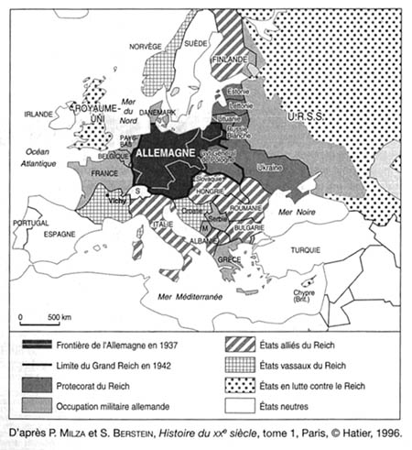
1. L'Europe en octobre 1942

2. L'Europe en 1945 à l'issue de la 2ème guerre mondiale
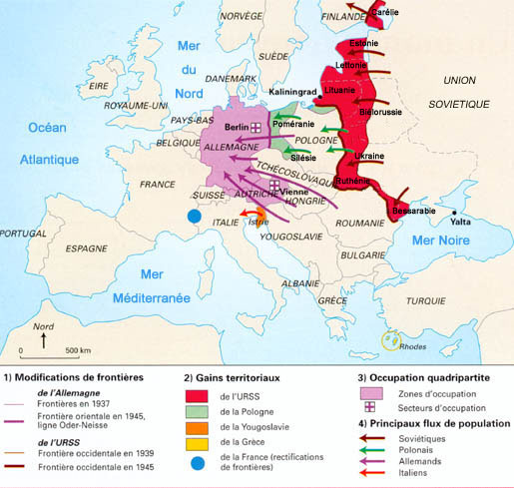

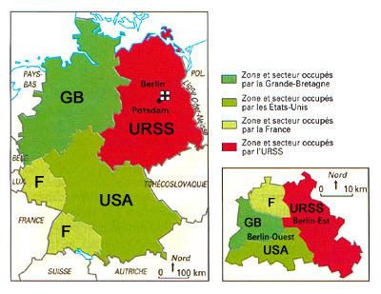

LES GRANDS MODELES IDEOLOGIQUES DU MONDE
(institutions, société, culture) et leur évolution : le modèle soviétique, le modèle américain, le modèle européen libéral.

LE MODELE AMERICAIN
En 1945, grâce à la victoire, le modèle américain est à son apogée : il apparaît comme un modèle politique (le pays de la liberté), économique (le pays de la libre entreprise) et culturel (le cinéma, la chanson, la mode). Vingt ans plus tard, cependant, ce modèle est rejeté par sa propre jeunesse (le mouvement hippy) et par une partie de la planète (le refus de l’impérialisme américain). Aujourd’hui, les grandes lignes du modèle américain se sont imposées au monde entier, à par quelques espaces irréductibles, mais le modèle contient en lui-même les éléments de sa contestation.
I. Qu’est ce que le modèle américain ?
1. Une démocratie libérale
Commentaire de l’organigramme des institutions américaines
Stricte séparation des pouvoirs, système présidentiel, libertés laissées aux états, importance des contre-pouvoirs (syndicats, groupes de pression), existence d’un consensus sur les valeurs essentielles, la croyance en Dieu, la croyance à la mission des Etats-Unis, l’idée du melting pot, le respect de la constitution.
2. Un pays de libre entreprise
Les Etats-Unis se voient comme le pays où tout est possible si l’on veut entreprendre et où le secteur privé n’est pas brimé par l’état : la réglementation sociale est peu développée, la libre concurrence peut s’exercer à l’intérieur de certaines limites (loi anti-trust)
3. Un modèle culturel
Les Etats-Unis des années 50 sont vus par les autres pays comme un modèle culturel, celui de l’american way of life, fait de voitures, d’appareils ménagers, de télévision, de cinéma et de musique (jazz, rock, etc)
II. Les années 60 voient la remise en cause du modèle
1. La lutte pour les droits civiques révèle l’importance de la fracture sociale
Ce n’est qu’en 1964 que sont votées des lois interdisant la ségrégation raciale dans les états qui la pratiquaient encore, sous la pression des marches pacifiques du pasteur Martin Luther King et des émeutes violentes des Black Panthers.
2. Le scandale du Watergate et la guerre du Vietnam ébranlent le prestige des Etats-Unis
La guerre du Vietnam entraîne une profonde remise en cause du rôle des Etats-Unis dans le monde ; Nixon doit démissionner à la suite du scandale du Watergate ; en 1979, les islamistes iraniens prennent en otage le personnel de l’ambassade américaine à Téhéran et humilient les Etats-Unis pendant plus d’un an.
3. La contestation du modèle culturel vient des Américains eux-même
Le refus de la guerre du Vietnam ainsi que la contestation de la société véhiculée par le rock amène une remise en cause de l’intérieur : les beatniks ( Jack Kerouac ) , puis les hippies, ne veulent plus de la société de leurs parents et cherchent un autre mode de vie (Woodstock). La critique du modèle américain devient mondiale, mais c’est à travers des chansons, des films américains que ce modèle est combattu.
III. Le retour de l’Amérique
1. La révolution conservatrice reaganienne : America is back
Ronald Reagan, président de 1980 à 1988, et son successeur George Bush (1988-1992) symbolisent le retour des Etats-Unis sur le devant de la scène mondiale autour du modèle idéologique et économique du libéralisme, partagé avec la Gde Bretagne de Margaret Thatcher. Il s’agit de revenir à l’esprit de l’Amérique pionnière en laissant libre cours à l’initiative individuelle, que l’état ne doit pas entraver. Sur le plan international, c’est le retour de la fermeté face aux soviétiques (initiative de défense stratégique, crise des euromissiles, soutien aux guérillas anticommunistes en Afghanistan et au Nicaragua. La fin de l’URSS et la guerre du Golfe laissent les Etats-Unis seuls sur la scène politique mondiale.
2. Une seule culture mondiale ?
A la fin du 20ème siècle, le monde entier, grâce à la télévision, aux chansons, aux réseaux informatiques, est influencé par la culture des Etats-Unis. Les réticences sont nombreuses, en France par exemple, mais peu efficaces.
Conclusion : tous américains ?
Les formes de contestation du modèle existent à l’intérieur même de celui-ci : le leadership mondial des Etats-Unis est contesté par les courants isolationnistes aux Etats-Unis même, le modèle reaganien a été remplacé par un libéralisme moins dogmatique avec Clinton, la culture américaine rencontre des résistances. Cependant, rien n’apparaît aujourd’hui qui pourrait la remplacer.
LES MODELES COMMUNISTES
Pendant une grande partie du 20ème siècle, le communisme a représenté pour des millions de sympathisants de cette cause un modèle, incarné par l’URSS de Lénine et Staline. A partir des années 60, la Chine de Mao Zedong rejette ce modèle et représente dès lors aux yeux de la planète une nouvelle voie communiste, concurrente de la première.
Dans les années 80, devant la crise de ce système, les deux régimes réagissent différemment , les soviétiques tentent de réformer le système politique et aboutissent à l’effondrement de leur système, les Chinois réforment l’économie sans toucher au système politique, qu’ils maintiennent jusqu’à nos jours au prix de quelques libertés avec l’idéologie du communisme.
I. Le modèle soviétique
1. Une dictature totalitaire
a) les principes
Le communisme (ou marxisme léninisme) a pour objectif l’établissement d’un société sans classes où chacun aura selon ses besoins. Pour y parvenir, le prolétariat doit renverser la bourgeoisie et faire régner sa dictature.
b) les pratiques
Tout le pouvoir appartient au parti communiste, considéré comme le représentant de la classe ouvrière, aucun autre parti n’est toléré. C’est Lénine qui a imposé cette interprétation de la doctrine marxiste et qui a créé le moyen de l’imposer au peuple, c’est à dire la police politique (la tchéka) et les camps de concentration (le goulag ). Staline n’a fait qu’accentuer ce que Lénine avait établi dès les premiers mois de son pouvoir, en 1918. Le parti est organisé selon le principe du centralisme démocratique (définition page 120). L’individu n’existe pas : le communisme est un système totalitaire, où l’emprise de l’état sur l’individu est totale.
2. Une économie contrôlée par l’état
Tous les moyens de production ( terres, usines, banques, commerces ) sont nationalisés et l’état planifie l’économie par les plans quinquennaux. Staline choisit de privilégier les industries lourdes et les infrastructures aux dépends de l’agriculture et des industries de biens de consommations, qui resteront le point faible de l’économie soviétique.
Le système n’a jamais correctement fonctionné. Il a permis cependant de bâtir une solide industrie lourde, qui a permis à l’URSS de battre l’Allemagne nazie et de se lancer dans la conquête spatiale.
3. Un système conquérant
La victoire soviétique dans la seconde guerre mondiale a donné à l’URSS un immense prestige et une zone d’influence en Europe de l’Est, où Staline va pouvoir installer des régimes communistes à la suite d’élections truquées et de coups d’état (le coup de Prague en février 1948). La victoire des communistes en Chine en 1949 augmente encore la puissance du bloc communiste, auquel il faut ajouter la Corée du Nord, le Vietnam du Nord et à partir de 1960 Cuba. (cartes pages 118-119)
4. Un système contesté
Les Soviétiques ont du mal à maintenir leur emprise sur l’Europe de l’est : en 1953, les ouvriers de Berlin Est se soulèvent, en octobre 1956, ce sont les Polonais, le mois suivant les Hongrois, en août 1968 les Tchèques et les Slovaques. A chaque fois, la réponse est la même, l’URSS envoie ses chars et écrase les révoltes dans le sang.
Pourtant, la contestation ne cesse jamais tout à fait : les Hongrois acceptent la domination politique mais libéralisent l’économie, les Polonais obtiennent de maintenir les libertés religieuses et créent avec Lech Walesa le syndicat Solidarité, les soviétiques ont leurs dissidents comme Andrei Sakharov ou Alexandre Soljénitsyne.
II Le modèle chinois
1. Un modèle dérivé du modèle soviétique, qui a subit de nombreuses variations
a) Comment la Chine est devenue communiste, rappel
quelques rappels : en 1911, la Chine est devenue une république, mais très instable et déchirée par des conflits internes, livrée aux "seigneurs de la guerre" (biblio : Lucien Bodard, Monsieur le Consul) le 4 mai 1919, manifestation étudiante sur la place Tian An Men contre le traité de Versailles : c'est le début du mouvement démocratique chinois. En 1921 est créé à Shanghai le PC chinois, mais à cette époque, l'URSS soutient le parti nationliste, le Guomindang de Jiang Jie Shi (Tchiang Kaï Chek), beau-frère du président Sun Zhongshan (Sun Yat Sen), qui lutte contre les seigneurs de la guerre et rompt avec le PC en 1927, lançant le signal des massacres, ce qui amène les communistes à se réfugier dans la république soviétique du Jiangxi, qu'ils fondent en 1931. Lorsque le Guomindang veut les en déloger, ils partent à pied vers le Shaanxi : c'est la Longue Marche de 1935-36. En 1931, les Japonais avaient occupé la Mandchourie, en 1937, ils attaquent la Chine, Jiang se réfugie à Chongqing au Sichuan et participe assez peu au conflit : la résistance est surtout le fait des communistes, menés par Mao Zedong, Zhou Enlai et Deng Xiao Ping. Après la défaite du Japon, c'est la guerre civile, les nationalistes sont soutenus par les milieux d'affaires, la bourgeoisie, mais les communistes s'appuient sur la masse des paysans. Le 1er octobre 1949, les communistes proclament la république populaire de Chine et Jiang se réfugie à Taiwan, où, dans le contexte de la guerre froide, il reçoit l'appui des Américains pour se maintenir face au continent devenu communiste.
b) les ravages du maoïsme
Le maoïsme est une variation du communisme. Les premières années, Mao a suivi la voie stalinienne, puis à partir de 1958, se lance dans le grand bond en avant : il veut rattraper les pays européens par une politique d’embrigadement de la population dans les communes populaires qui permettront un passage rapide au communisme. C’est la période « plutôt rouge qu’ expert ». Ce sera un désastre qui entraînera une famine qui fera des dizaines de millions de morts. Ce sera aussi la rupture avec l’URSS et la définition d’une voie chinoise, qui donne davantage de place aux paysans que la voie soviétique et tente de ce fait un certain nombre de pays du Tiers Monde.
Après une courte éclipse, Mao revient sur le devant de la scène pour lancer la révolution culturelle en 1966. Il transforme les lycéens et étudiants en gardes rouges, chargés de détruire les « féodaux » et les contre-révolutionnaires et de lutter contre les quatre vieilleries (pensée, culture, mœurs et coutumes anciennes). Des millions de personnes seront victimes des épurations anarchiques, des camps de rééducation, des massacres. Elle sombre dans l’anarchie et c’est l’armée qui rétabli l’ordre et envoie dans les campagnes reculées de nombreux gardes rouges. A la mort de Mao en 1976, le modèle est dans l’impasse.
2. Une influence limitée
Le modèle chinois maoïste a servi de référence à quelques pays du Tiers monde et quelques mouvements de guérilla (le "sentier lumineux" au Pérou, par exemple), ainsi qu'à quelques intellectuels occidentaux des années 60-70. La seule application à l'échelle d'un pays tout entier est le régime des Khmers Rouges de 1975 à 1978 au Cambodge, qui a voulu, comme Mao, créer un homme nouveau en faisant table rase du passé (au Cambodge, en vidant les villes et en divisant la population en peuple ancien et peuple nouveau ; Pol Pot pensait qu'un million de Khmers sur les 6 millions d'habitants de l'époque était suffisant pour bâtir une nouvelle société).
La contestation du modèle de l'intérieur a été plus limitée que dans le cas de l'URSS, du fait peut être d'une attention moins grande des médias occidentaux aux événements en Chine et d'une grande indulgence des intellectuels occidentaux, y compris non-communistes, pour le régime maoïste.
III Chine et URSS, deux évolutions différentes du modèle
1. La Chine conserve un système communiste très modifié
En 1978, Deng Xiao Ping devient le numéro 1 du régime. Il incarne la ligne pragmatique ( « Qu’importe que le chat soit noir ou blanc pourvu qu’il attrape les souris ») et lance les 4 modernisations (agriculture, industrie, technologie, défense nationale) et ouvre la Chine sur le monde extérieur en créant les zones économiques spéciales et les ports ouverts, et en faisant appel aux capitaux étrangers. D’autre part, il dénationalise l’agriculture, en permettant aux familles de passer des contrats avec l’état et de vendre leurs surplus sur les marchés libres. Les résultats économiques sont spectaculaires.
Au niveau politique, le parti communiste conserve son monopole et ceux qui , comme Wei Jinsheng demandent la cinquième modernisation (la démocratie), sont emprisonnés. La révolte étudiante de mai 1989 est écrasée dans le sang place Tian An Men, et malgré la mort de Deng et l’arrivée au pouvoir d’une nouvelle génération avec Jiang Zemin, l’ouverture idéologique n’est pas à l’ordre du jour.
Ce modèle inspire le Vietnam et le Laos.
2. Le modèle soviétique s’est effondré
En 1985, Gorbatchev arrive au pouvoir et lance la pérestroika (restructuration de l’économie) et la glasnost (transparence). L’initiative privée devient possible, mais 70 ans de communisme ont tué l’esprit d’initiative. La glasnost aboutit à une remise en cause du régime et au réveil des nationalités, pendant que l’URSS s’enlise en Afghanistan et que l’Europe de l’Est fait à son tour sa pérestroika : la Hongrie ouvre le rideau de fer, la Pologne se donne un premier ministre non communiste et les révolutions de l’automne 1989 renversent le communisme à Prague et à Bucarest, pendant que la RDA est contrainte d’ouvrir le mur de Berlin. L’année suivante, Gorbatchev ne peut empêcher l’indépendance des pays baltes et la désagrégation de l’URSS, qui cesse d’ exister le 25 décembre 1991. Le communisme disparaît dans tout le bloc soviétique, laissant la place à une situation instable, en particulier dans le Caucase et en Yougoslavie.
Conclusion : Que reste-t-il du modèle communiste aujourd’hui ?
Dans les pays de l’ex-bloc soviétique, les partis communistes ont changé de nom et sont parfois revenus au pouvoir, comme en Pologne, ou obtiennent de bons scores électoraux comme dans l’ex-RDA. On peut considérer la Serbie de Milosevic comme une survivance.
En Asie, le parti communiste reste le seul parti autorisé en Chine et continue d'y contrôler la vie politique. Le Vietnam et Cuba restent communistes et s’inspirent du modèle chinois, la Corée du Nord en est restée au modèle stalino-maoïste.

Bergson : philosophe français qui fait de l'intuition le seul moyen de connaissance.
Blanqui : théoricien socialiste, inspirateur du syndicalisme révolutionnaire de la fin du XIXe s.
Ecole de Manchester : nom donné à un groupe de riches fabricants de Manchester qui a fait adopter par l'Angleterre, au XXe s., le système de libre-échange.
Il s’agit du plan Barbarossa
L’interprétation de cet événement est encore aujourd’hui un sujet de polémique ; les américains étaient-ils au courant de l’avancée japonaise dans le Pacifique ?

